Link: pdf đồ án: https://drive.google.com/drive/folders/1JNRASRGBLOatULDD-muVlIUsVo4xW74d

Lưu ý: báo cáo cần ghi rõ thông tin cá nhân, thông tin nhóm, đánh giá cá

nhân và nhóm, báo cáo là tài liệu tổng kết từ giai đoạn phân tích, thiết kế,

cài đặt, đánh giá kết quả giải pháp của nhóm.

Nói chung là đồ án dựa vô cái quy trình thiết kế csdl, xem trang 26 ảnh DBLC slide chương 1 và ảnh Database design process trang 30 slide chương 1.

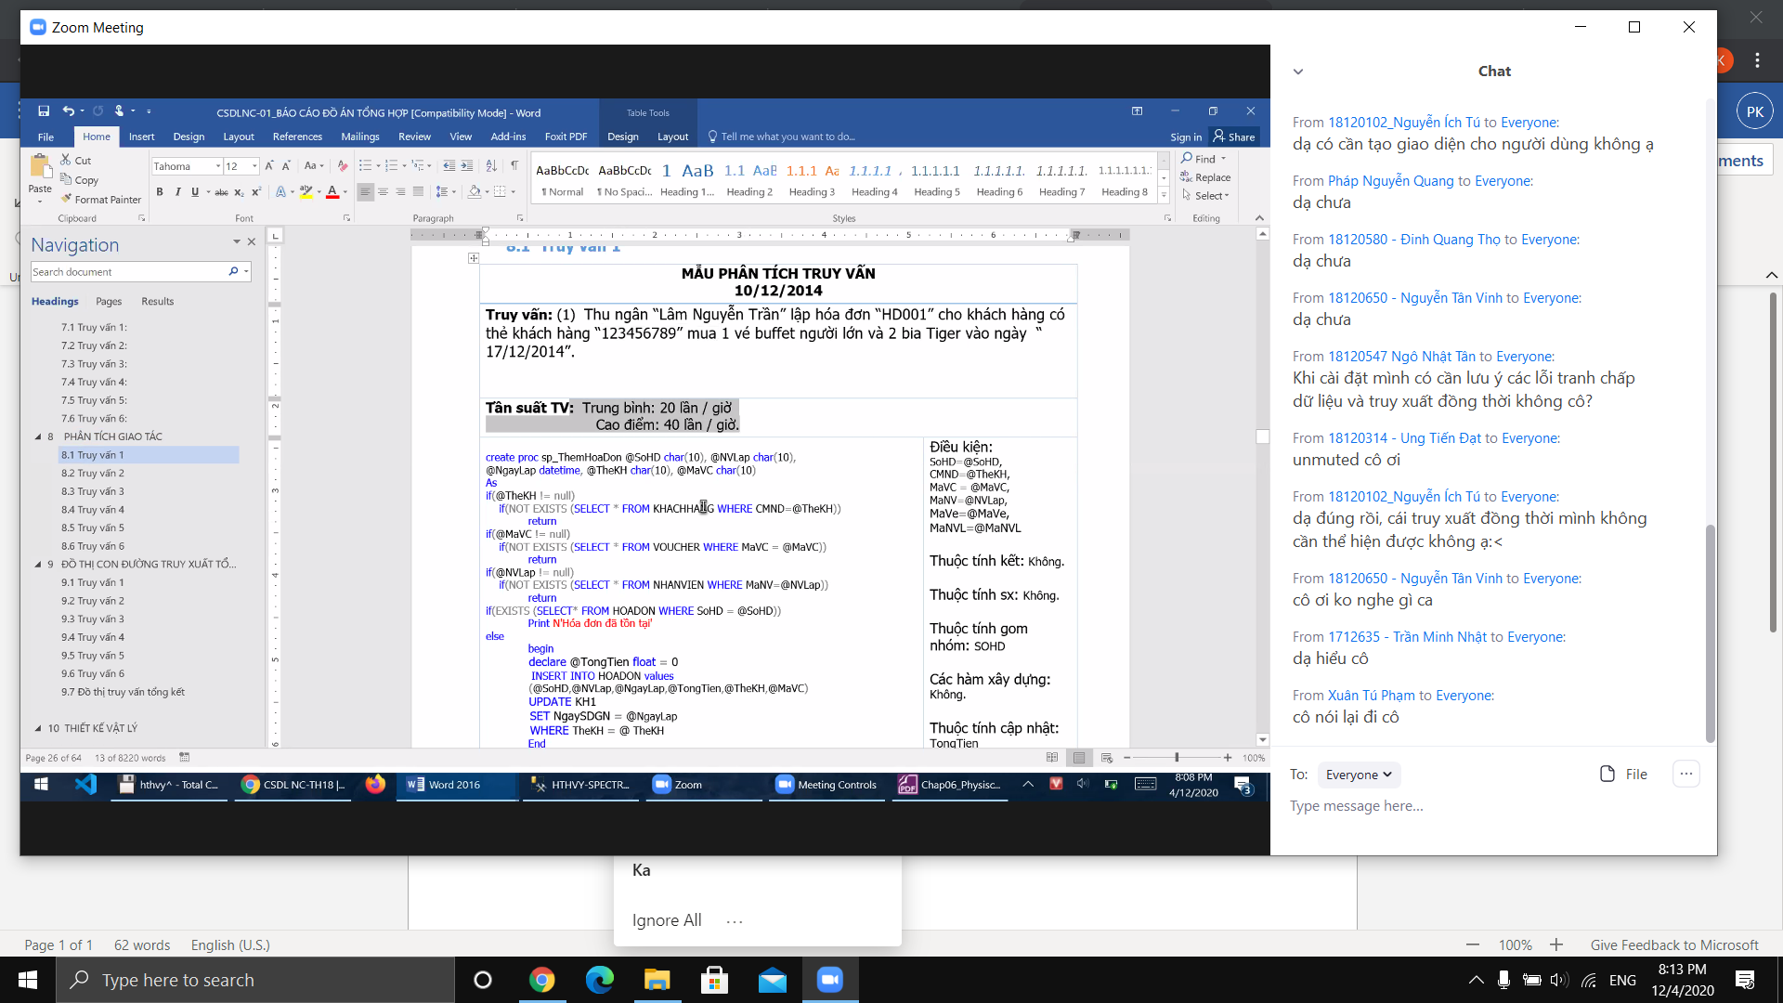

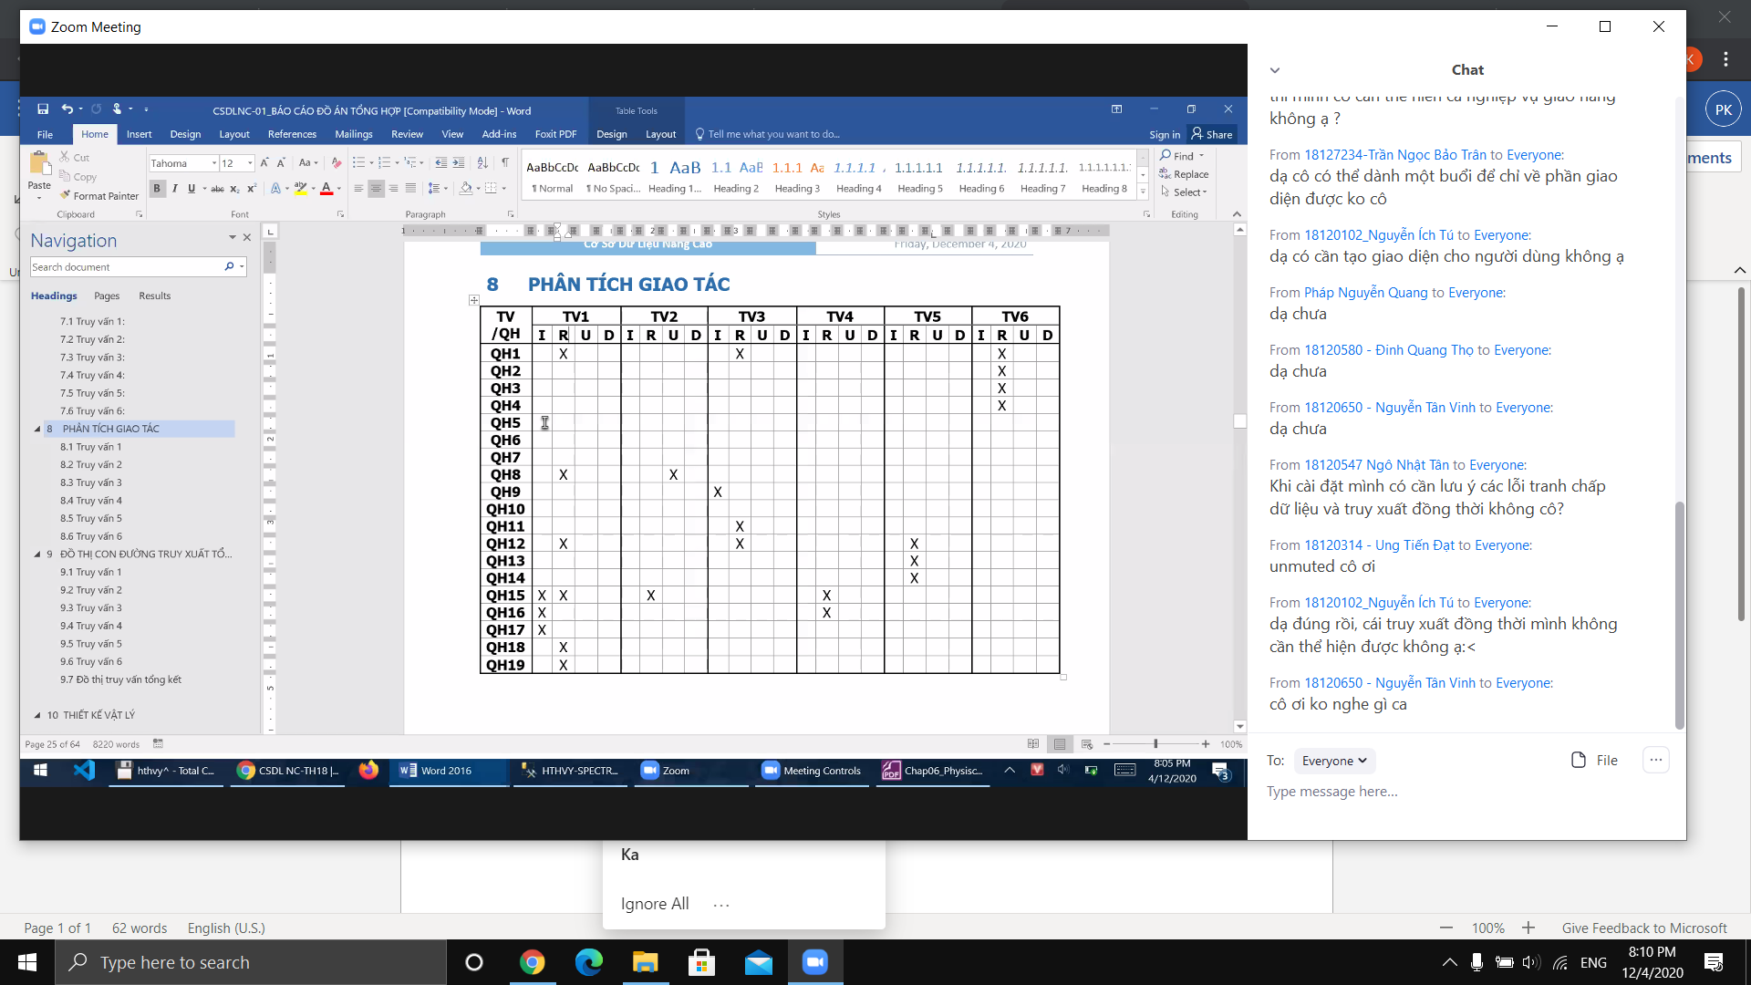

# Phân tích

## Tìm hiểu cách thưc hoạt động cơ sở dữ liệu của Shoopee

### 1.1. Thành viên

* Thành viên bao gồm người bán và người mua.
* Thành viên đăng ký kê khai ban đầu các thông tin cá nhân có liên quan (Họ và tên, địa chỉ liên lạc, email, điện thoại, số tài khoản, số thẻ thanh toán ….), được Ban quản lý sàn TMĐT Shopee chính thức công nhận và được phép sử dụng dịch vụ của Sàn giao dịch TMĐT Shopee.
* Shopee có các Vouchers và thành viên nhận được chỉ có thể sử dụng tại các giao dịch được Shopee xác định. Để sử dụng Mã Code, thành viên sẽ nhập các Mã Code này trong quá trình giao dịch để được hưởng ưu đãi.
* Thành viên có quyền tự kiểm tra, cập nhật, điều chỉnh hoặc hủy bỏ thông tin cá nhân của mình bằng cách đăng nhập vào tài khoản và chỉnh sửa thông tin cá nhân hoặc yêu cầu Shopee thực hiện việc này. Email tiếp nhận thông tin khiếu nại: [support@shopee.vn](mailto:support@shopee.vn).
* Thành viên có trách nhiệm cung cấp các thông tin cần thiết liên quan đến bản thân để đảm bảo hoàn thành đơn hàng bao gồm: tên giao dịch, địa chỉ, phương thức thanh toán lựa chọn, điện thoại liên hệ.
* Khi đăng ký trở thành thành viên của Shopee và được Shopee đồng ý, thành viên sẽ được mua và bán hàng hóa đăng trên Shopee.
* Đối với thành viên sẽ được cấp một tên đăng ký và mật khẩu riêng để được vào sử dụng trong việc quản lý những giao dịch tại Shopee và đăng bán sản phẩm của mình trên Sàn giao dịch TMĐT Shopee.
* Thành viên có quyền đóng góp ý kiến cho Sàn giao dịch TMĐT Shopee trong quá trình hoạt động. Các kiến nghị được gửi trực tiếp bằng thư, fax, email hoặc gọi điện cho Sàn giao dịch TMĐT Shopee.

1. Người bán

* Đăng ký tài khoản Shopee:

+ Tên shop; người bán tự đặt tên. Tối đa 30 và ít nhất 5 ký tự.

+ Hình ảnh: cung cấp một hình ảnh đại diện.

+ Video: cung cấp một link video.

+ Mô tả: người bán tự mô tả shop của mình. Giới hạn 3000 kí tự và ít nhất 100 kí tự.

* Shopee xác nhận và kích hoạt tài khoản;
* Sau khi đăng nhập, Người Bán tiến hành đăng tải thông tin bán hàng:

**+** Chuẩn bị tin bài bằng chữ và hình ảnh;

**+** Các tin bài cần đăng phải được chia thành 2 phần thông tin sản phẩm và hình ảnh sản phẩm

**+** Các nội dung bằng chữ bị giới hạn 3000 ký tự cho phần mô tả sản phẩm, không có quy định về định dạng chữ do Shopee sẽ tự động điều chỉnh phông chữ cho đồng nhất.

**+** Các nội dung bằng hình ảnh được định dạng theo dạng ảnh jpg, bmp, hoặc png. Số lượng ảnh tối đa cho 1 lần đăng tin là 9 ảnh.

* Đưa nội dung lên Sàn giao dịch TMĐT Shopee;
* Shopee kiểm duyệt thông tin sản phẩm, dịch vụ của Người Bán khi đưa lên Sàn giao dịch TMĐT Shopee.
* Người bán phải cung cấp thông tin đầy đủ (tên, địa chỉ, số điện thoại, email) trong mỗi gian hàng đăng bán sản phẩm.
* Có những chính sách khuyến mãi. Giảm giá sản phẩm, tặng mã voucher.
* Quản lý đơn hàng.
* Quản lý sản phẩm.
* Quản lý shop.
* Tài chính:doanh thu

1. Người mua

* Đăng nhập tài khoản Shopee;
* Tìm kiếm, tham khảo thông tin sản phẩm, dịch vụ, khuyến mại và các Người Bán mà Người Mua đang quan tâm.
* Tham khảo thông tin giá và chính sách hỗ trợ của bên bán sản phẩm, dịch vụ mà Người Mua đang có nhu cầu mua (có thể tham khảo mặt hàng tương tự của những Người Bán khác trên website Shopee để đưa ra quyết định mua sản phẩm, dịch vụ đó);
* Dựa trên thông tin tham khảo được từ Người Bán sản phẩm, dịch vụ Người Mua có thể liên hệ với chủ gian hàng qua thông tin liên hệ trên gian hàng để hỏi thêm thông tin sản phẩm, dịch vụ hoặc tiếp xúc trực tiếp để xem và mua sản phẩm, dịch vụ;
* Người Mua đưa ra quyết định đặt hàng trực tuyến bằng cách click vào “Đặt hàng”;
* Người Mua lựa chọn cách thức giao dịch tuy theo chính sách của từng gian hàng đặt ra;
* Đơn hàng của Người Mua sẽ được chuyển thông tin đến Người Bán. Tùy vào thỏa thuận giữa Người Mua và Người Bán mà Shopee có thể hỗ trợ quá trình vận chuyển hàng hóa và thanh toán đảm bảo hoặc hai bên tự giao dịch với nhau;
* Người Mua nhận sản phẩm, dịch vụ;
* Người Mua thắc mắc, khiếu nại Người Bán (nếu có) qua tổng đài hỗ trợ của Shopee.
* Người mua có thể bình luận, đánh giá về sản phẩm của shop và shop.

### 1.2. Nhà quản lý

* Ban hành các thủ tục và các điều kiện bắt buộc áp dụng cho thành viên, người dùng tham gia Sàn giao dịch TMĐT Shopee;
* Ban quản lý sàn giao dịch TMĐT Shopee có thể chấm dứt quyền thành viên và quyền sử dụng một hoặc tất cả các dịch vụ của thành viên trong trường hợp thành viên vi phạm các Quy chế của Sàn giao dịch TMĐT Shopee hoặc có những hành vi ảnh hưởng đến hoạt động kinh doanh trên Sàn giao dịch TMĐT Shopee;
* Ban quản lý sàn giao dịch TMĐT Shopee có thể chấm dứt ngay quyền sử dụng dịch vụ và quyền thành viên của thành viên nếu Sàn giao dịch TMĐT Shopee phát hiện thành viên có những hoạt động lừa đảo, giả mạo, gây rối loạn thị trường, gây mất đoàn kết đối với các thành viên khác của Sàn giao dịch TMĐT Shopee, hoạt động vi phạm pháp luật hiện hành của Việt Nam. Trong trường hợp chấm dứt quyền thành viên và quyền sử dụng dịch vụ thì tất cả các chứng nhận, các quyền của thành viên được cấp sẽ mặc nhiên hết giá trị và bị chấm dứt.
* Ban quản lý sàn giao dịch TMĐT Shopee giữ quyền được thay đổi bảng, biểu giá dịch vụ và phương thức thanh toán trong thời gian cung cấp dịch vụ cho thành viên theo nhu cầu và điều kiện khả năng của Sàn giao dịch TMĐT Shopee và sẽ báo trước cho thành viên thời hạn là 01 (một) tuần.
* Người Bán muốn đăng bán sản phẩm thì buộc phải xác minh số điện thoại với Shopee.
* Shopee sẽ toàn quyền loại bỏ các sản phẩm của Người Bán nếu sản phẩm bán vi phạm quy chế đăng tin. Các sản phẩm không phù hợp với chuyên mục quy định sẽ bị xóa hoặc Shopee chuyển sang chuyên mục khác cho là hợp lý.
* Shopee giữ quyền quyết định về việc lưu giữ hay loại bỏ sản phẩm đã đăng trên trang Sàn giao dịch TMĐT này mà không cần báo trước.
* Tạo voucher.

### 1.3. Chính sách giao hàng

* Sau khi nhận được đơn hàng từ Người Mua, Shopee sẽ chuyển thông tin đơn hàng đó đến Người Bán và xác nhận hình thức giao dịch.
* Nếu Người Mua đặt đơn hàng "Thanh toán trước qua thẻ tín dụng", Người Bán sẽ tự sắp xếp vận chuyển hàng hóa đến địa chỉ mà Người Mua đã đăng ký mà không sử dụng dịch vụ vận chuyển do Shopee hỗ trợ.
* Nếu hai bên đồng ý sử dụng dịch vụ vận chuyển của Shopee, Shopee sẽ cử đơn vị vận chuyển tới chỗ Người Bán và vận chuyển sản phẩm đó tới địa chỉ đăng ký của Người Mua.
* Thời gian giao hàng được bắt đầu tính từ lúc đơn hàng được Người Bán giao cho đơn vị vận chuyển thành công tới khi đơn vị vận chuyển liên hệ lần đầu tiên với Người Mua để giao hàng.
* Thời gian giao hàng cụ thể phụ thuộc vào khoảng cách địa lý giữa Người Mua và Người Bán.

### 1.4. Chính sách đổi trả và hoàn tiền

1. Đổi trả

* Còn thời hạn bảo hành (dựa trên tem/phiếu bảo hành/hoặc thời điểm kích hoạt bảo hành điện tử)
* Còn tem/phiếu bảo hành
* Sản phẩm bị lỗi kỹ thuật

Các trường hợp có thể phát sinh phí bảo hành:

* Sản phẩm hết thời hạn bảo hành
* Sản phẩm bị bể, biến dạng, cháy, nổ, ẩm thấp trong động cơ... do người sử dụng

1. Hoàn tiền

* Sản phẩm không thuộc danh mục hạn chế đổi trả;
* Không quá 03 ngày (khi mua từ Shop bình thường) và không quá 07 ngày (khi mua từ Shopee Mall) kể từ ngày nhận hàng;
* Không có dấu hiệu đã qua sử dụng, còn nguyên bao bì đóng gói của nhà sản xuất, đầy đủ phụ kiện (tem, phiếu bảo hành....) cùng quà tặng kèm (nếu có).

### 1.5. Thanh toán

### COD

Bước 1: Người Mua tìm hiểu thông tin về sản phẩm, dịch vụ được đăng tin;

Bước 2: Người Mua đặt đơn hàng trên Shopee;

Bước 3: Shopee xác nhận thông tin Người Mua và chuyển tới Người Bán;

Bước 4: Người Bán chuyển hàng thông qua Shopee;

Bước 5: Người Mua nhận hàng và thanh toán cho Shopee;

Bước 6: Sau khi hết thời gian khiếu nại của đơn hàng hoặc Người Mua xác nhận không có khiếu nại, Shopee thanh toán tiền hàng cho Người Bán thông qua Ví Shopee.

### Online

### Shopee chấp nhận thanh toán thẻ của tất cả các ngân hàng tại Việt Nam với điều kiện phải là thẻ của thương hiệu thẻ Visa hoặc Master Card.

Bước 1: Người Mua tìm hiểu thông tin về sản phẩm, dịch vụ được đăng tin;

Bước 2: Người Mua đặt đơn hàng trên Shopee;

Bước 3: Người mua thanh toán;

Bước 4: Shopee xác nhận thông tin Người Mua và chuyển tới Người Bán;

Bước 5: Người Bán chuyển hàng theo kênh vận chuyển người mua lựa chọn trong đơn hàng: vận chuyển thông qua Shopee hoặc Người Mua và Người Bán tự giao nhận;

Bước 6: Người Mua nhận hàng;

Bước 7: Sau khi hết thời gian khiếu nại của đơn hàng hoặc Người Mua xác nhận không có khiếu nại, Shopee thanh toán tiền hàng cho Người Bán thông qua Ví Shopee.

### 1.6. Thông tin hàng hóa

Khi đăng 1 sản phẩm cần có:

https://banhang.shopee.vn/portal/product/new

* Tên sản phẩm sử dụng tiếng việt có dấu, tối thiểu 20 ký tự, tối đa 120 ký tự. Đối với shopee mall thì tối thiểu là 20.
* Mô tả sản phẩm tối đa 3000 ký tự, ít nhất 100 ký tự.
* Danh mục: Có nhiều danh mục, mỗi danh mục có nhiều loại danh mục(Loại nào, thời trang nam, thời trang nữ, đồ chơi, thương hiệu). Do shoppe liệt kê.
* Thương hiệu do shopee liệt kê sẵn.
* Bảo hành do shopee liệt kê sẵn.
* Nhóm phân loại: Có thể có 1 hoặc 2 nhóm phân loại. Mỗi nhóm phân loại có tên nhóm phân loại (tối đa 14 ký tự) và tối đa 20 phân loại trong nhóm (không quá 20 ký tự). (Nhóm phân loại 1 (màu sắc; đỏ, xanh); nhóm phân loại 2 (size; S, M, L)). Có thể không cần nhập.
* Giá: Mỗi phân loại có giá ít nhất 1000đ.
* Số lượng: có một số lượng nhất định trong kho. Số lượng đã bán.
* Giảm giá: Chương trình giảm giá % sản phẩm. Có thể không nhập.
* Hình ảnh: tối đa 9 hình ảnh trong đó có ảnh bìa.
* Video: Kích thước: Tối đa 30Mb, độ phân giải không vượt quá 1280x1280px. Độ dài: 10s-60s. Định dạng: MP4 (không hỗ trợ vp9)
* Cân nặng: khối lượng sản phẩm sau khi đóng gói. (gr)
* Kích thước: rộng dài cao. (cm)
* Phí vận chuyển: phụ thuộc vào nhà vận chuyển mà shopee liên kết.
* Hàng đặt trước: Có hoặc không. Nếu có thì tối đa là 30 ngày chuẩn bị tối thiểu 7 ngày.
* Tình trạng: mới hoặc đã sử dụng.
* Mã SKU sản phẩm. Có thể không cần nhập.

- Ở góc độ khách hàng:

o Cho phép tìm kiếm sản phẩm (bán chạy nhất, theo yêu cầu tìm kiếm, khuyến mại…)

o Đăng ký bán sản phẩm o Đặt mua sản phẩm và theo dõi giao nhận, thanh toán (các hình thức thanh toán COD, thanh toán online)

o Quản lý đơn hàng (chỉnh sửa đơn hàng, huỷ đơn hàng…) o Đánh giá hoạt động (rating dịch vụ, sản phẩm, comment…)

- Ở góc độ nhà quản lý:

o Cần theo dõi số lượng đơn hàng, doanh thu từ mỗi đại lý bán hàng

o Tình hình đại lý bán hàng bị report không tốt, kém chất lượng o Theo dõi tình hình bán hàng, tồn kho theo mỗi sản phẩm/đại lý

o Tình hình giao nhận hàng (danh sách nhân viên bị than phiền, gian lận, thông tin đơn hàng đã giao, chưa giao, còn chờ giao, giao trễ…)

## Những ràng buộc

### Sản phẩm

* Sản phẩm thuộc về một người bán.
* Mỗi sản phẩm thuộc về một loại danh mục nhất định.
* Mỗi sản phẩm thuộc về một kho.
* Khi bán sản phẩm thuộc về một đơn mua hàng và đơn giao hàng nhất định.
* Tên sản phẩm sử dụng tiếng việt có dấu, tối thiểu 20 ký tự, tối đa 120 ký tự. Đối với shopee mall thì tối thiểu là 20.
* Mỗi sản phẩm có một mô tả tối đa 3000 ký tự, ít nhất 100 ký tự.
* Mỗi sản phẩm có giá ít nhất 1000đ.
* Sản phẩm có số lượng không âm.
* Mỗi sản phẩm có tối đa 9 ảnh mô tả và ít nhất 1 ảnh.
* Sản phẩm có 1 video mô tả. Tối đa 30Mb, độ phân giải không vượt quá 1280x1280px. Độ dài: 10s-60s. Định dạng: MP4 (không hỗ trợ vp9).
* Hàng có thể được đặt trước hoặc không. Nếu có đặt trước thì thời gian chuẩn bị của người bán là 7 đến 30 ngày.
* Mỗi sản phẩm có nhiều đánh giá hoặc nhiều lời comment.
* Sản phẩm có thể có trong nhiều đơn mua

1. Thành viên
   * Gồm hai đối tượng là khách mua hàng và khách bán hàng và một khách hàng chỉ thuộc về một loại là mua hoặc bán hoặc cả 2.
   * Mỗi thành viên có thể mua nhiều sản phẩm.
   * Mỗi thành viên được quản lý bởi nhà quản lý.
   * Khách mua hàng có họ tên, số điện thoại, địa chỉ.
   * Khách bán có họ tên, số điện thoại, địa chỉ, có 1 shop,
   * Khách bán hàng có thể đăng bán nhiều sản phẩm.
   * Khách bán có 3 loại địa chỉ: default, địa chỉ trả hàng và địa chỉ lấy hàng. Có thể tạo ra ba địa chỉ khách nhau hoặc 3 trong một địa chỉ.

### Đơn mua hàng

* + Đơn mua hàng thuộc về một khách hàng mua.
  + Một khách hàng có thể đặt nhiều đơn mua hàng.
  + Đơn hàng có thể có nhiều sản phẩm của nhiều người bán khác nhau.
  + Đơn hàng được quản lý bởi nhà quản lý.
  + Đơn hàng sẽ có một hình thức thanh toán duy nhất.
  + Đơn hàng có ít nhất một sản phẩm.
  + Đơn hàng có tình trạng nhất định. Chờ người giao, đang giao, đã giao, hay bị hủy.
  + Có ngày lập xác định.

### Đơn giao hàng

* + Đơn giao hàng chỉ thuộc về một khách hàng mua.
  + Đơn giao hàng thộc về một đơn mua hàng cụ thể.
  + Đơn giao hàng chỉ có một tình trạng tại một thời điểm. Chờ người giao, đang giao, đã giao, hay hủy.
  + Đơn giao có ít nhất một sản phẩm.
  + Có ngày bắt đầu giao và ngày kết thúc giao.

### Nhân viên giao hàng

* + Thuộc về một đối tác vận chuyển.
  + Có họ tên, số điện thoại, số cmnd, tuổi, nơi ở hiện tại và quê quán.
  + Nhân viên giao hàng có thể có nhiều đánh giá.
  + Mỗi nhân viên giao hàng có thể giao nhiều đơn hàng.
  + Lương tính theo số đơn hàng giao.

### Nhân viên quản kho

* + Chịu trách nhiệm quản lý một kho hàng.
  + Có hộ tên, số điện thoại, số cmnd, tuổi, nơi ở hiện tại, quê quán.
  + Có một mức lương cố định.

### Những đối tượng

* 1. Sản phẩm
  2. Thành viên
  3. Khách bán
  4. Khách mua
  5. Kho hàng
  6. Mã giảm giá
  7. Đơn giao hàng
  8. Đơn đặt hàng
  9. Nhân viên quản kho
  10. Đối tác vận chuyển
  11. Danh mục

# Thiết Kế

## Conceptual

### Phân tích dữ liệu và yêu cầu

Nhu cầu thông tin

* + Danh sách sản phẩm
  + Danh sách khách hàng
  + Danh sách các hóa đơn mua và giao hàng
  + Danh sách các đánh giá và rating
  + Danh sách các loại mã giảm giá
  + Danh sách các nhân viên
  + Danh sách kho
  + Khách bán cần thống kê doanh thu, lời lỗ theo ngày, theo tháng, theo năm
  + Khách bán được đăng bán sản phẩm.
  + Danh sách các đối tác vận chuyển
  + Tính được tổng lượt xem mặt hàng
  + Tính tổng lượt mua và bán
  + Tìm kiếm sản phẩm bán chạy nhất, tìm theo yêu cầu tìm kiếm, tìm khuyến mãi
  + Chỉnh sửa đơn hàng, hủy đơn hàng
  + Đánh giá hoạt động của shop, sản phẩm.
  + Nhà quản lý quản lý tình hình những shop bị report, kém chất lượng
  + Nhà quản lý theo dõi tình hình tồn kho theo mỗi sản phẩm và theo shop.
  + Nhà quản lý thống kê doanh thu, số lượng đơn hàng của mỗi shop.

Người dùng thông tin

* + Khách hàng mua
  + Khách hàng bán
  + Nhân viên kho
  + Nhân viên admin
  + Đối tác vận chuyển

Các nguồn tin

* + Từ khách hàng
  + Từ khách ta có thể tính được một phần tổng giá của một sản phẩm;
  + Từ đối tác vận chuyển. Dựa vào đối tác vận chuyển chúng ta biết đơn giao hàng giao trong bao lâu, tính được chi phí cho việc giao hàng là bao nhiêu từ đơn giá của nhà cung cấp dịch vụ vận chuyển.
  + Từ sản phẩm
  + Doanh thu rút trích từ đơn mua hàng, đơn giao hàng
  + Tính sản phẩm bán chạy, hot theo lượt xem, lượt mua bán

Sự cấu thành thông tin

* + Khách hàng: Cần thông tin về tên, số điện thoại, email, địa chỉ, giới tính ngày sinh. Khối lượng dữ liệu lớn
  + Sản phẩm: cần thông tin về tên, loại sản phẩm, hình ảnh, mô tả, giá bán, đánh giá về sản phẩm, rating. Khối lượng dữ liệu lớn
  + Kho: cần biết tên kho, địa chỉ kho, số lượng hàng tồn trong kho. Khối lượng dữ liệu vừa
  + Nhân viên: cần biết tên, số điện thoại, địa chỉ. Khối lượng dữ liệu lớn
  + Mã giảm giá: cần biết tên mã, mô tả, thuộc về khách hàng nào
  + Đơn mua hàng: cần biết tên khách hàng, địa chỉ khách hàng, có sản phẩm nào số lượng bao nhiêu, của shop nào bán, tổng tiền, đơn giá, ngày tạo đơn mua. Khối lượng dữ liệu lớn
  + Đơn giao hàng: cần biết tên khách hàng, địa chỉ khách hàng, mặt hàng nào, số lượng bao nhiêu đơn giá của nó bao nhiêu, tổng tiền, đối tác vận chuyển nào. Khối lượng dữ liệu lớn
  + Đối tác vận chuyển: cần biết tên đối tác, mức phiu

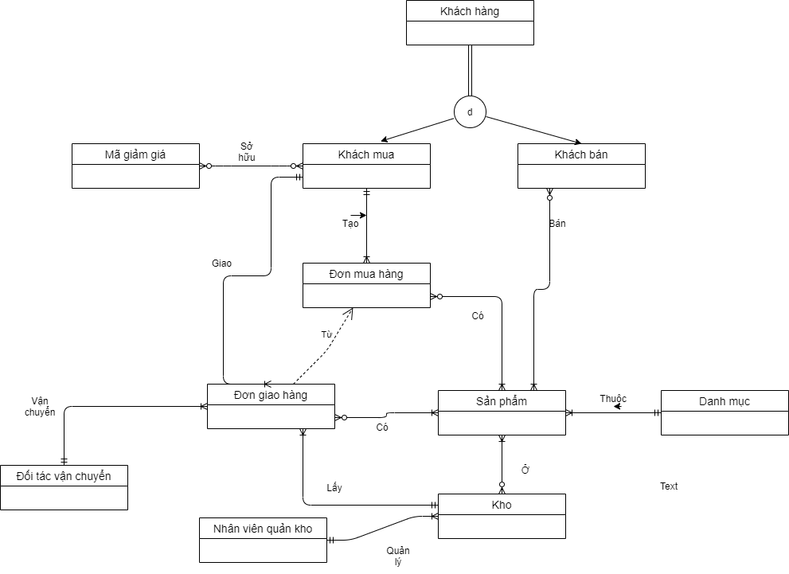

### Truy vấn, view người dùng, cấp quyền

* Truy vấn

|  |  |  |
| --- | --- | --- |
| Khách bán | Đăng sản phẩm | insert |
|  | Cập nhật số lương hàng | update |
|  | Xóa sản phẩm | delete |
|  | Sửa sản phẩm | update |
|  | Cập nhật thông tin cá nhân | upadate |
|  | Thống kê | select |
| Khách mua | Tìm sản phẩm | select |
|  | Cập nhật thông tin cá nhân | update |
|  |  |  |
| Nhà quản lý | Thống kê doanh thu khách bán | select |
|  | Thống kê đơn hàng khách bán | select |
|  | Xem khách bán bị report, kém chất lượng. | select |
|  | Theo giỏi tình hình bán hàng, tồn kho sản phẩm của khách bán. | select |
|  |  |  |
| Nhân viên quản kho | Xem thông tin sản phẩm của kho | select |
|  | Xem đơn đặt hàng | select |
|  | Xem đơn giao hàng | select |
|  |  |  |
|  |  |  |
|  |  |  |
|  |  |  |
|  |  |  |

* View
* Cấp quyền

|  |  |
| --- | --- |
| Khách bán |  |
|  |  |
|  |  |
|  |  |
| Khách mua |  |
|  |  |
|  |  |
|  |  |
| Nhà quản lý |  |
|  |  |
|  |  |
| Nhân viên quản kho |  |
|  |  |
|  |  |
|  |  |
|  |  |

## Logic

### Chuyển mô hình quan niệm sang mô hình logic

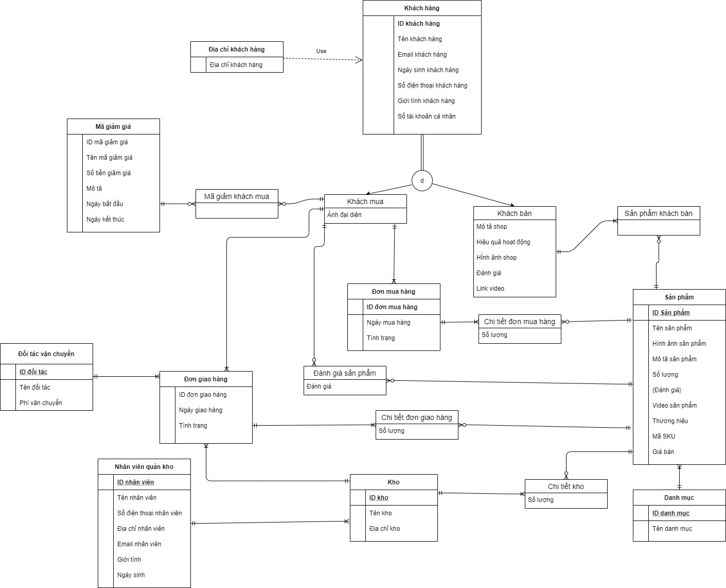

### Ràng buộc thuộc tính

|  |  |
| --- | --- |
| Thực thể | Thuộc tính |
| Sản phẩm | * Mã sản phẩm * Tên sản phẩm * Mô tả sản phẩm * Giá sản phẩm * Số lương sản phẩm * Ảnh sản phẩm * Video sản phẩm * Tình trạng sản phẩm * Thương hiệu * Mã SKU * Hàng đặt trước |
| Khách hàng | * Mã khách hàng * Họ tên khách hàng * Giới tính khách hàng * Ngày sinh khách hàng * Địa chỉ khách hàng * Số điện thoại khách hàng * Email khách hàng * Tài khoản khách hàng |
| Khách bán | * Mô tả shop * Hình ảnh shop * Link video shop * Hiệu quả hoạt động shop * Đánh giá shop |
| Khách mua | * Hình ảnh đại diện |
| Mã giảm giá | * ID mã giảm giá * Tên mã giảm giá * Mô tả * Số tiền giảm * Ngày hết hạn * Ngày bắt đầu |
| Đơn giao hàng | * ID đơn giao hàng * Ngày giao đơn hàng * Tình trạng |
| Đơn đặt hàng | * ID đơn đặt hàng * Ngày đặt hàng * Tình trạng |
| Nhân viên quản kho | * ID nhân viên * Tên nhân viên * Số điện thoại nhân viên * Ngày sinh * Giới tính * Email nhân viên * Địa chỉ nhân viên |
| Đôi tác vận chuyển | * ID đối tác * Tên đối tác * Phí vận chuyển |
| Kho | * ID kho * Tên kho * Địa chỉ kho |
| Danh mục | * Mã danh mục * Tên danh mục |

## Physical

### Chuyển logic sang vật lý

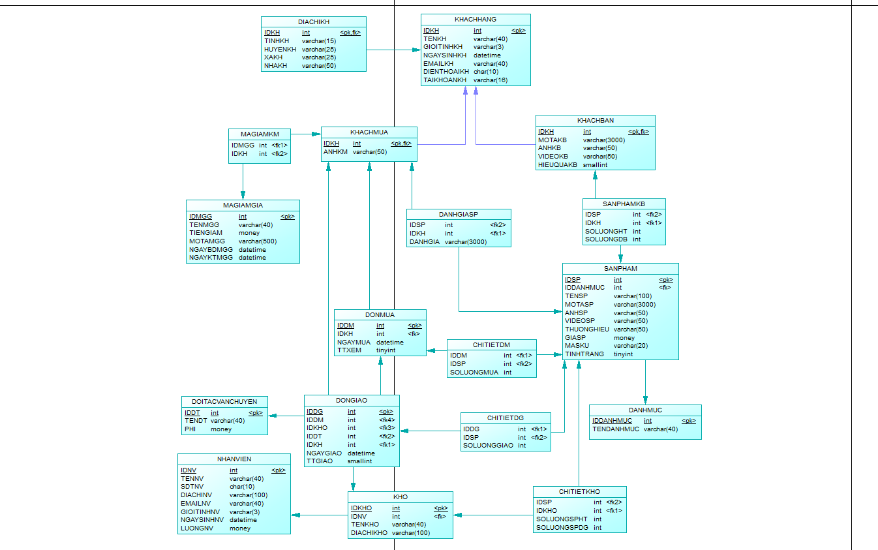

### Định nghĩa những tổ chức dữ liệu

|  |  |  |  |
| --- | --- | --- | --- |
| Bảng | Cột | Kiểu dữ liệu |  |
| KHACHHANG | **IDKH** | Int | Not null |
|  | TENKH | varchar(40) | Not null |
|  | GIOITINHKH | Varchar(3) |  |
|  | NGAYSINHKH | date |  |
|  | EMAILKH | Varchar(40) |  |
|  | SDTKH | Char(10) |  |
|  | TAIKHOANKH | Varchar(16) |  |
|  |  |  |  |
|  |  |  |  |
| DIACHIKH | ***IDKH*** | int |  |
|  | TINHKH | Varchar(15) |  |
|  | HUYENKH | Varchar(25) |  |
|  | XAKH | Varchar(25) |  |
|  | NHAKH | Varchar(50) |  |
|  |  |  |  |
| KHACHMUA | ***IDKH*** | int |  |
|  | ANHKM | Varchar(50) |  |
|  |  |  |  |
| KHACHBAN | ***IDKH*** | int |  |
|  | MOTAKB | Varchar(3000) |  |
|  | ANHKB | Varchar(50) |  |
|  | VIDEOKB | Varchar(50) |  |
|  | HIEUQUAKB | smallint |  |
|  |  |  |  |
|  |  |  |  |
|  |  |  |  |
| MAGIAMGIA | ***IDMGG*** | int |  |
|  | TENMGG | Varchar(40) |  |
|  | TIENGIAM | money |  |
|  | MOTAMGG | Varchar(500) |  |
|  | NGAYBDMGG | date |  |
|  | NGAYKTMGG | date |  |
|  |  |  |  |
| MAGIAMKM | ***IDKH*** | int |  |
|  | ***IDMGG*** | int |  |
|  |  |  |  |
|  |  |  |  |
| SANPHAM | **IDSP** | int |  |
|  | ***IDDM (FK)*** | int |  |
|  | ***IDKH*** | int |  |
|  | TENSP | Varchar(100) |  |
|  | MOTASP | Varchar(3000) |  |
|  | ANHSP | Varchar(50) |  |
|  | VIDEOSP | Varchar(50) |  |
|  | THUONGHIEU | Varchar(50) |  |
|  | GIASP | money |  |
|  | MASKU | Varchar(20) |  |
|  | TINHTRANG | bit |  |
|  |  |  |  |
|  |  |  |  |
| DANHGIASP | ***IDKH*** | int |  |
|  | ***IDSP*** | int |  |
|  | DANHGIA | Varchar(3000) |  |
|  |  |  |  |
|  |  |  |  |
|  |  |  |  |
| SANPHAMKB | ***IDSP*** | int |  |
|  | ***IDKH*** | int |  |
|  | SOLUONGHT | int |  |
|  | SOLUONGDB | int |  |
|  |  |  |  |
| NHANVIEN | **IDNV** | int |  |
|  | TENNV | Varchar(40) |  |
|  | SDTNV | char(10) |  |
|  | DIACHINV | Varchar(100) |  |
|  | EMAILNV | Varchar(40) |  |
|  | GIOITINHNV | Varchar(3) |  |
|  | NGAYSINHNV | datetime |  |
|  | LUONGNV | money |  |
|  |  |  |  |
| KHO | **IDKHO** | int |  |
|  | ***IDNV*** | int |  |
|  | TENKHO | Varchar(40) |  |
|  | DIACHIKHO | Varchar(100) |  |
|  |  |  |  |
|  |  |  |  |
| CHITIETKHO | ***IDKHO*** | int |  |
|  | ***IDSP*** | int |  |
|  | SOLUONGSPHT | int |  |
|  | SOLUONGSPDG | int |  |
|  |  |  |  |
|  |  |  |  |
| DOITACVANCHUYEN | **IDDT** | int |  |
|  | TENDT | Varchar(40) |  |
|  | PHI | money |  |
|  |  |  |  |
|  |  |  |  |
| DONMUA | **IDDM** | int |  |
|  | **IDKH** | int |  |
|  | NGAYMUA | date |  |
|  | TTXEM | Bit (đã xem: 1, chưa xem: 0) |  |
|  |  |  |  |
| CHITIETDM | ***IDDM*** |  |  |
|  | ***IDSP*** |  |  |
|  | SOLUONGMUA | int |  |
|  |  |  |  |
|  |  |  |  |
|  |  |  |  |
|  |  |  |  |
| DONGIAO | **IDDG** | int |  |
|  | ***IDKHO*** | int |  |
|  | ***IDDM*** | int |  |
|  | ***IDDT*** | int |  |
|  | NGAYGIAO | date |  |
|  | TTGIAO | Smallint (0: chưa giao, 1 đã giao, 2: còn chờ giao: 3, giao trễ: 4) |  |
|  |  |  |  |
|  |  |  |  |
| CHITIETDG | ***IDDM*** | int |  |
|  | ***IDSP*** | int |  |
|  | SOLUONGGIAO | int |  |
|  |  |  |  |
|  |  |  |  |
| DANHMUC | IDDANHMUC | int |  |
|  | TENDANHMUC | Varchar(40) |  |
|  |  |  |  |
|  |  |  |  |
|  |  |  |  |
|  |  |  |  |

### Thuộc tính suy diễn:

Số lượng hóa đơn mua và bán trong 1 tháng

Doanh thu của một khách hàng trong 1 tháng  
Tổng tiền của một hóa đơn

Ràng buộc:

Mỗi hóa đơn phải có ít nhất 1 mặt hàng

Thuộc tính sản xuất là gì vậy man

### Phân tích giao tác

(1) Thêm một khách hàng

|  |  |
| --- | --- |
| Tần suất: trung bình 50000 khách đăng kí/tháng; tối đa |  |
| create function f_timIDKH()  returns int  as  begin  return (select max(IDKH) from KHACHHANG)  end  go      create proc sp_themKhachHang  @ten varchar(40),  @gioi varchar(3),  @ngaysinh date,  @email varchar(40),  @dt char(10),  @tk varchar(16)  as  begin TRAN  DECLARE @idKH INT = dbo.f_timIDKH() + 1  insert KHACHHANG  values(@idKH, @ten, @gioi, @ngaysinh, @email, @dt, @tk)  INSERT KHACHMUA  VALUES(@idKH, NULL)  IF @@ERROR != 0  rollback tran  commit tran  go | ĐIều kiện:   * không   Thuộc tính kết:   * không   Thuộc tính sản xuất:   * không   Thuộc tính gom nhóm:   * không   Các hàm xây dưng:   * f_timIDKH()   Thuộc tính xây dựng:   * Không   Bảng insert :   * KHACHHANG * KHACHMUA |

(2) Xóa thông tin của một khách hàng

|  |  |
| --- | --- |
| Truy vấn 2: xóa thông tin của một khách hàng | |
| Tần suất: Trung bình: 20 lần/ giờ  Cao điểm: 40 lần /giờ | |
| CREATE PROC sp_xoaKH @idkh INT  AS  BEGIN  alter table dbo.DIACHIKH NOCHECK constraint ALL  alter table dbo.KHACHBAN NOCHECK constraint ALL  ALTER TABLE dbo.KHACHMUA NOCHECK CONSTRAINT ALL  ALTER TABLE dbo.SANPHAMKB NOCHECK CONSTRAINT ALL  ALTER TABLE dbo.DANHGIASP NOCHECK CONSTRAINT ALL  ALTER TABLE dbo.DONGIAO NOCHECK CONSTRAINT ALL  ALTER TABLE dbo.DONMUA NOCHECK CONSTRAINT ALL  ALTER TABLE dbo.MAGIAMKM NOCHECK CONSTRAINT ALL  IF(EXISTS(SELECT * FROM dbo.KHACHMUA WHERE IDKH=@idkh) AND EXISTS(SELECT * FROM dbo.KHACHBAN WHERE IDKH=@idkh))  DELETE dbo.KHACHMUA WHERE IDKH=@idkh  DELETE dbo.KHACHHANG WHERE IDKH=@idkh  DELETE dbo.DIACHIKH WHERE IDKH=@idkh  DELETE dbo.KHACHBAN WHERE IDKH=@idkh  DELETE dbo.SANPHAMKB WHERE IDKH=@idkh  DELETE dbo.MAGIAMKM WHERE IDKH=@idkh  IF(EXISTS(SELECT * FROM dbo.KHACHMUA WHERE IDKH=@idkh) AND NOT EXISTS(SELECT * FROM dbo.KHACHBAN WHERE IDKH=@idkh))  DELETE dbo.KHACHMUA WHERE IDKH=@idkh  DELETE dbo.KHACHHANG WHERE IDKH=@idkh  DELETE dbo.DIACHIKH WHERE IDKH=@idkh  DELETE dbo.MAGIAMKM WHERE IDKH=@idkh  IF(NOT EXISTS(SELECT * FROM dbo.KHACHMUA WHERE IDKH=@idkh) AND EXISTS(SELECT * FROM dbo.KHACHBAN WHERE IDKH=@idkh))  DELETE dbo.KHACHHANG WHERE IDKH=@idkh  DELETE dbo.DIACHIKH WHERE IDKH=@idkh  DELETE dbo.KHACHBAN WHERE IDKH=@idkh  DELETE dbo.SANPHAMKB WHERE IDKH=@idkh  ALTER TABLE dbo.MAGIAMKM CHECK CONSTRAINT all  ALTER TABLE dbo.DONMUA CHECK CONSTRAINT all  ALTER TABLE dbo.DONGIAO CHECK CONSTRAINT all  ALTER table dbo.DIACHIKH check constraint ALL  ALTER table dbo.KHACHBAN check constraint ALL  ALTER TABLE dbo.KHACHMUA CHECK CONSTRAINT ALL  ALTER TABLE dbo.SANPHAMKB CHECK CONSTRAINT ALL  ALTER TABLE dbo.DANHGIASP CHECK CONSTRAINT all  END | ĐIều kiện IDKH=@idkh  Thuộc tính kết: không  Thuộc tính sản xuất: không  Thuộc tính gom nhóm: không  Các hàm xây dưng không  Thuộc tính xây dựng: không |

(3) Thống kê doanh thu của từng khách bán theo tháng

|  |  |
| --- | --- |
|  | |
| Tần suất: Trung bình: 1 lần /tháng  Cao điểm: 2 lần /tháng  KHACHBAN(50000 record), SANPHAMKB(600000 record), SANPHAM(500000 record), CHITIETDG(1000000 record), DONGIAO(150000 record) | |
| create proc sp_thongkeDoanhThuKH @ngaybd date, @ngaykt date  as  begin tran  declare cur cursor scroll for  select kb.IDKH, spkb.IDSP, sp.GIASP, ctdg.SOLUONGGIAO, ctdg.IDDG, dg.NGAYGIAO  from KHACHBAN kb left join SANPHAMKB spkb on kb.IDKH = spkb.IDKH  join SANPHAM sp on sp.IDSP = spkb.IDSP  join CHITIETDG ctdg on ctdg.IDSP = sp.IDSP  join (select IDDG, NGAYGIAO from DONGIAO where TTGIAO = 1) dg on dg.IDDG = ctdg.IDDG  group by kb.IDKH, spkb.IDSP, sp.GIASP, ctdg.IDDG, dg.NGAYGIAO, ctdg.SOLUONGGIAO    open cur  declare @bangDoanhThu table(idKH int, thang smallint, nam smallint, tien money)  DECLARE @tienThang MONEY = 0  declare @idKH int, @idSP int, @giaSP money, @soluong INT, @idDG int, @ngaygiao date  declare @idKHCU int, @ngaygiaoCU date    fetch next from cur into @idKH, @idSP, @giaSP, @soluong, @idDG, @ngaygiao  SET @idKHCU = @idKH  SET @ngaygiaoCu = @ngaygiao  while @@FETCH_STATUS=0  begin  if(@idKH = @idKHCU)  begin  IF((YEAR(@ngaygiao) != YEAR(@ngaygiaoCU)) OR (MONTH(@ngaygiao) != MONTH(@ngaygiaoCU)))  BEGIN  INSERT @bangDoanhThu  (  idKH,  thang,  nam,  tien  )  VALUES  ( @idKHCU, -- idKH - int  MONTH(@ngaygiao), -- thang - smallint  YEAR(@ngaygiaoCU), -- nam - smallint  @tienThang -- tien - money  )  SET @tienThang = 0  SET @tienthang += @idDG * @soluong  END  ELSE IF((YEAR(@ngaygiao) = YEAR(@ngaygiaoCU)) AND (MONTH(@ngaygiao) = MONTH(@ngaygiaoCU)))  BEGIN  SET @tienthang += @idDG * @soluong  END  end  else if(@idKH != @idKHCU)  BEGIN  INSERT @bangDoanhThu  (  idKH,  thang,  nam,  tien  )  VALUES  ( @idKHCU, -- idKH - int  MONTH(@ngaygiao), -- thang - smallint  YEAR(@ngaygiaoCU), -- nam - smallint  @tienThang -- tien - money  )  SET @tienThang = 0  SET @tienthang += @idDG * @soluong  END  SET @idKHCU = @idKH  SET @ngaygiaoCU = @ngaygiao  fetch next from cur into @idKH, @idSP, @giaSP, @soluong, @idDG, @ngaygiao  END    close cur  deallocate cur    SELECT * FROM @bangDoanhThu  if @@ERROR != 0  rollback tran  commit TRAN  GO | ĐIều kiện:  Thuộc tính kết:   * kb.IDKH = spkb.IDKH * sp.IDSP = spkb.IDSP * dg.IDDG = ctdg.IDDG   Thuộc tính sản xuất: không  Thuộc tính gom nhóm:   * kb.IDKH   Các hàm xây dưng:   * không   Thuộc tính xây dựng:   * Có   Biến bảng:   * @bangDoanhThu table(idKH int, thang smallint, nam smallint, tien money)   Con trỏ:   * Cur   Số dòng truy vấn |

(4) Thống ke số lượng tồn kho trên mỗi sản phẩm của mỗi khách bán

|  |  |
| --- | --- |
| Truy vấn 5: Thống kế số lượng tồn kho của khách bán | |
| Tần suất: Trung bình: 100 lần/ giờ  Cao điểm: 300 lần /giờ | |
| CREATE PROC sp_thongkeHT @idkh int  AS  BEGIN  SELECT SP.IDSP,SP.TENSP,SPKB.SOLUONGHT FROM dbo.SANPHAM SP JOIN dbo.SANPHAMKB SPKB ON SPKB.IDSP = SP.IDSP WHERE SPKB.IDKH=@idkh  END | ĐIều kiện IDKH=@idkh  Thuộc tính kết: SPKB.IDSP = SP.IDSP  Thuộc tính sản xuất: không  Thuộc tính gom nhóm: không  Các hàm xây dưng không  Thuộc tính xây dựng: không |

(5) Tìm kiếm sản phẩm

|  |  |
| --- | --- |
| Truy vấn 5: Tìm kiếm sản phẩm | |
| Tần suất: Trung bình: 100 lần/ giờ  Cao điểm: 300 lần /giờ | |
| CREATE PROC sp_timSP @idsp int  AS  BEGIN  SELECT * FROM SANPHAM where IDSP=@idsp  END | ĐIều kiện IDSP=@idsp  Thuộc tính kết: Thuộc tính sản xuất: không  Thuộc tính gom nhóm: không  Các hàm xây dưng không  Thuộc tính xây dựng: không |

(6) Xem thông tin đơn mua hàng

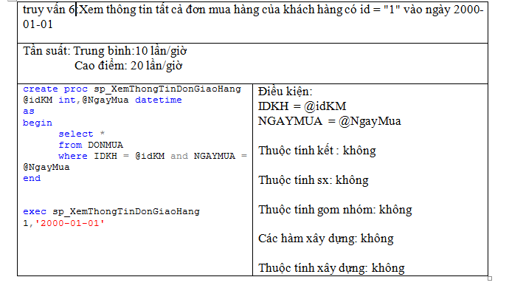

(7) Khách mua mua hàng

|  |  |
| --- | --- |
|  | |
| Tần suất: Trung bình: 1000/ngày(hệ thống có 100000 khách mua)  Cao điểm: 75000/ngày | |
| CREATE FUNCTION f_getIDDM()  RETURNS int  BEGIN  RETURN (SELECT (MAX(IDDM) + 1) FROM DONMUA)  END  GO    CREATE PROC sp_muaHANG @idKH INT, @idSP INT, @soLuong INT  AS  BEGIN TRAN  DECLARE @idDM int = dbo.f_getIDDM()  INSERT dbo.DONMUA  (  IDDM,  IDKH,  NGAYMUA,  TTXEM  )  VALUES  ( @idDM, -- IDDM - int  @idKH, -- IDKH - int  GETDATE(), -- NGAYMUA - datetime  0 -- TTXEM - tinyint  )    INSERT dbo.CHITIETDM  (  IDDM,  IDSP,  SOLUONGMUA  )  VALUES  ( @idDM, -- IDDM - int  @idSP, -- IDSP - int  @soLuong -- SOLUONGMUA - int  )  IF @@ERROR <> 0  ROLLBACK TRAN  COMMIT TRAN  GO | ĐIều kiện:   * Không   Thuộc tính kết:   * Không   Thuộc tính sản xuất: không  Thuộc tính gom nhóm: không  Các hàm xây dưng không:   * f_getIDDM() chứa hàm MAX()   Thuộc tính xây dựng:   * Có @idDM   Bảng thêm dòng mới:   * DONMUA * CHITIETDM |

(8) Xem đánh giá của mỗi shop

(9) Hiển thị sản phẩm

|  |  |
| --- | --- |
| Truy vấn 9: Hiển thị danh sách Sản phẩm | |
| Tần suất: Trung bình: 100 lần/ giờ  Cao điểm: 300 lần /giờ | |
| CREATE PROC sp_timHienThiSP  AS  BEGIN  SELECT * FROM SANPHAM  END | ĐIều kiện Không  Thuộc tính kết: Thuộc tính sản xuất: không  Thuộc tính gom nhóm: không  Các hàm xây dưng không  Thuộc tính xây dựng: không |

(10) Hiển thị khách hàng

|  |  |
| --- | --- |
| Truy vấn 10: Hiển thị danh sách khách hàng | |
| Tần suất: Trung bình: 20 lần/ giờ  Cao điểm: 40 lần /giờ | |
| CREATE PROC sp_timKH  AS  BEGIN  SELECT * FROM KHACHHANG  END | ĐIều kiện Không  Thuộc tính kết: Thuộc tính sản xuất: không  Thuộc tính gom nhóm: không  Các hàm xây dưng không  Thuộc tính xây dựng: không |

(11) Tìm kiếm kho

|  |  |
| --- | --- |
| Truy vấn 11: Tìm kiếm kho | |
| Tần suất: Trung bình: 100 lần/ giờ  Cao điểm: 300 lần /giờ | |
| CREATE PROC sp_timKho @idkho int  AS  BEGIN  SELECT * FROM KHO where IDKHO=@idkho  END | ĐIều kiện IDKHO=@idkho  Thuộc tính kết: Thuộc tính sản xuất: không  Thuộc tính gom nhóm: không  Các hàm xây dưng không  Thuộc tính xây dựng: không |

(12) Xóa kho

|  |  |
| --- | --- |
| Truy vấn 12: Xóa một kho | |
| Tần suất: Trung bình: 5 lần/ giờ  Cao điểm: 10 lần /giờ | |
| CREATE PROC sp_xoaKho @idKho  AS  BEGIN  alter table dbo.CHITIETKHO NOCHECK constraint ALL  alter table dbo.DONGIAO NOCHECK constraint ALL  DELETE FROM kho WHERE IDKHO=@idKho  ALTER table dbo.CHITIETKHO check constraint ALL  ALTER table dbo.DONGIAO check constraint ALL  END | ĐIều kiện IDKHO=@idKho  Thuộc tính kết: Không  Thuộc tính sản xuất: không  Thuộc tính gom nhóm: không  Các hàm xây dưng không  Thuộc tính xây dựng: không |

(13) Thêm kho

|  |  |
| --- | --- |
| Truy vấn 13: Thêm mới một kho | |
| Tần suất: Trung bình: 5 lần/ giờ  Cao điểm: 10 lần /giờ | |
| CREATE PROC sp_themKho @idnv INT,@tenkho VARCHAR (50),@diachi VARCHAR(100)  AS  AS  BEGIN  DECLARE @numInventory INT  SET @numInventory = (SELECT MAX(IDKHO) FROM dbo.KHO) +1  INSERT dbo.KHO  (  IDKHO,  IDNV,  TENKHO,  DIACHIKHO  )  VALUES  ( @numInventory, -- IDKHO - int  @idnv, -- IDNV - int  @tenkho, -- TENKHO - varchar(40)  @diachi -- DIACHIKHO - varchar(100)  )    END | ĐIều kiện Không  Thuộc tính kết: Không  Thuộc tính sản xuất: không  Thuộc tính gom nhóm: không  Các hàm xây dưng không  Thuộc tính xây dựng: không |

(14) Cập nhật kho

|  |  |
| --- | --- |
| Truy vấn 14: TÌm sản phẩm của khách hàng đã đăng | |
| Tần suất: Trung bình: 20 lần/ giờ  Cao điểm: 40 lần /giờ | |
| CREATE PROC sp_capnhatKho @idInven INT, @ten varchar(50) ,@idnv int, @diachi varchar(100)  AS  BEGIN  UPDATE dbo.KHO  SET TENKHO=@ten,  IDNV=@idnv,  DIACHIKHO=@diachi  WHERE IDKHO=@idInven  END | ĐIều kiện IDKH=@idCus  Thuộc tính kết: không  Thuộc tính sản xuất: không  Thuộc tính gom nhóm: không  Các hàm xây dưng không  Thuộc tính xây dựng: không |

(15) Hiển thị sản phẩm của khách bán đã đăng

|  |  |
| --- | --- |
| Truy vấn 15: TÌm sản phẩm của khách hàng đã đăng | |
| Tần suất: Trung bình: 20 lần/ giờ  Cao điểm: 40 lần /giờ | |
| CREATE PROC sp_timSPKB @idCus INT  AS  BEGIN  SELECT * FROM dbo.SANPHAM JOIN dbo.SANPHAMKB ON SANPHAMKB.IDSP = SANPHAM.IDSP WHERE IDKH=@idCus  END | ĐIều kiện IDKH=@idCus  Thuộc tính kết: SANPHAMKB.IDSP = SANPHAM.IDSP  Thuộc tính sản xuất: không  Thuộc tính gom nhóm: không  Các hàm xây dưng không  Thuộc tính xây dựng: không |

Thuộc tính sản xuất là gì vậy

|  |  |  |  |  |  |  |  |  |  |  |  |  |  |  |  |  |  |  |  |  |  |  |  |  |  |  |  |  |  |  |  |  |  |  |  |  |  |  |  |  |  |  |  |  |  |  |  |  |  |  |  |  |  |  |  |  |  |  |  |  |
| --- | --- | --- | --- | --- | --- | --- | --- | --- | --- | --- | --- | --- | --- | --- | --- | --- | --- | --- | --- | --- | --- | --- | --- | --- | --- | --- | --- | --- | --- | --- | --- | --- | --- | --- | --- | --- | --- | --- | --- | --- | --- | --- | --- | --- | --- | --- | --- | --- | --- | --- | --- | --- | --- | --- | --- | --- | --- | --- | --- | --- |
| Bảng\Giao tác | (1) |  |  |  | (2) |  |  |  | (3) |  |  |  | (4) |  |  |  | (5) |  |  |  | (6) |  |  |  | (7) |  |  |  | (8) |  |  |  | (9) |  |  |  | (10) |  |  |  | (11) |  |  |  | (12) |  |  |  | (13) |  |  |  | (14) |  |  |  | (15) |  |  |  |
|  | I | R | U | D | I | R | U | D | I | R | U | D | I | R | U | D | I | R | U | D | I | R | U | D | I | R | U | D | I | R | U | D | I | R | U | D | I | R | U | D | I | R | U | D | I | R | U | D | I | R | U | D | I | R | U | D | I | R | U | D |
| KHACHHANG | x |  |  |  |  |  |  | x |  |  |  |  |  |  |  |  |  |  |  |  |  |  |  |  |  |  |  |  |  |  |  |  |  |  |  |  |  | x |  |  |  | x |  |  |  |  |  |  |  |  |  |  |  |  |  |  |  |  |  |  |
| DIACHIKH |  |  |  |  |  |  |  | x |  |  |  |  |  |  |  |  |  |  |  |  |  |  |  |  |  |  |  |  |  |  |  |  |  |  |  |  |  |  |  |  |  |  |  |  |  |  |  |  |  |  |  |  |  |  |  |  |  |  |  |  |
| KHACHMUA | x |  |  |  |  |  |  | x |  |  |  |  |  |  |  |  |  |  |  |  |  |  |  |  |  |  |  |  |  |  |  |  |  |  |  |  |  |  |  |  |  |  |  |  |  |  |  |  |  |  |  |  |  |  |  |  |  |  |  |  |
| KHACHBAN |  |  |  |  |  |  |  | x |  | x |  |  |  |  |  |  |  |  |  |  |  |  |  |  |  |  |  |  |  |  |  |  |  |  |  |  |  |  |  |  |  |  |  |  |  |  |  |  |  |  |  |  |  |  |  |  |  |  |  |  |
| MAGIAMGIA |  |  |  |  |  |  |  | x |  |  |  |  |  |  |  |  |  |  |  |  |  |  |  |  |  |  |  |  |  |  |  |  |  |  |  |  |  |  |  |  |  |  |  |  |  |  |  |  |  |  |  |  |  |  |  |  |  |  |  |  |
| MAGIAMKM |  |  |  |  |  |  |  | x |  |  |  |  |  |  |  |  |  |  |  |  |  |  |  |  |  |  |  |  |  |  |  |  |  |  |  |  |  |  |  |  |  |  |  |  |  |  |  |  |  |  |  |  |  |  |  |  |  |  |  |  |
| SANPHAM |  |  |  |  |  |  |  |  |  | x |  |  |  | x |  |  |  | x |  |  |  |  |  |  |  |  |  |  |  |  |  |  |  | x |  |  |  |  |  |  |  |  |  |  |  |  |  |  |  |  |  |  |  |  |  |  |  | x |  |  |
| DANHGIASP |  |  |  |  |  |  |  |  |  |  |  |  |  |  |  |  |  |  |  |  |  |  |  |  |  |  |  |  |  |  |  |  |  |  |  |  |  |  |  |  |  |  |  |  |  |  |  |  |  |  |  |  |  |  |  |  |  |  |  |  |
| SANPHAMKB |  |  |  |  |  |  |  | x |  | x |  |  |  | x |  |  |  |  |  |  |  |  |  |  |  |  |  |  |  |  |  |  |  |  |  |  |  |  |  |  |  |  |  |  |  |  |  |  |  |  |  |  |  |  |  |  |  | x |  |  |
| NHANVIEN |  |  |  |  |  |  |  |  |  |  |  |  |  |  |  |  |  |  |  |  |  |  |  |  |  |  |  |  |  |  |  |  |  |  |  |  |  |  |  |  |  |  |  |  |  |  |  |  |  |  |  |  |  |  |  |  |  |  |  |  |
| KHO |  |  |  |  |  |  |  |  |  |  |  |  |  |  |  |  |  |  |  |  |  |  |  |  |  |  |  |  |  |  |  |  |  |  |  |  |  |  |  |  |  |  |  |  |  |  |  | x | x | x |  |  |  |  | x |  |  |  |  |  |
| CHITIETKHO |  |  |  |  |  |  |  |  |  |  |  |  |  |  |  |  |  |  |  |  |  |  |  |  |  |  |  |  |  |  |  |  |  |  |  |  |  |  |  |  |  |  |  |  |  |  |  |  |  |  |  |  |  |  |  |  |  |  |  |  |
| DOITACVANCHUYEN |  |  |  |  |  |  |  |  |  |  |  |  |  |  |  |  |  |  |  |  |  |  |  |  |  |  |  |  |  |  |  |  |  |  |  |  |  |  |  |  |  |  |  |  |  |  |  |  |  |  |  |  |  |  |  |  |  |  |  |  |
| DONMUA |  |  |  |  |  |  |  |  |  |  |  |  |  |  |  |  |  |  |  |  |  | x |  |  | x | x |  |  |  |  |  |  |  |  |  |  |  |  |  |  |  |  |  |  |  |  |  |  |  |  |  |  |  |  |  |  |  |  |  |  |
| CHITIETDM |  |  |  |  |  |  |  |  |  |  |  |  |  |  |  |  |  |  |  |  |  |  |  |  | x |  |  |  |  |  |  |  |  |  |  |  |  |  |  |  |  |  |  |  |  |  |  |  |  |  |  |  |  |  |  |  |  |  |  |  |
| DONGIAO |  |  |  |  |  |  |  |  |  | x |  |  |  |  |  |  |  |  |  |  |  |  |  |  |  |  |  |  |  |  |  |  |  |  |  |  |  |  |  |  |  |  |  |  |  |  |  |  |  |  |  |  |  |  |  |  |  |  |  |  |
| CHITIETDG |  |  |  |  |  |  |  |  |  | x |  |  |  |  |  |  |  |  |  |  |  |  |  |  |  |  |  |  |  |  |  |  |  |  |  |  |  |  |  |  |  |  |  |  |  |  |  |  |  |  |  |  |  |  |  |  |  |  |  |  |
| DANHMUC |  |  |  |  |  |  |  |  |  |  |  |  |  |  |  |  |  |  |  |  |  |  |  |  |  |  |  |  |  |  |  |  |  |  |  |  |  |  |  |  |  |  |  |  |  |  |  |  |  |  |  |  |  |  |  |  |  |  |  |  |
| TAIKHOAN |  |  |  |  |  |  |  |  |  |  |  |  |  |  |  |  |  |  |  |  |  |  |  |  |  |  |  |  |  |  |  |  |  |  |  |  |  |  |  |  |  |  |  |  |  | x |  |  |  |  |  |  |  |  |  |  |  |  |  |  |

# Cài đặt

# 

# Kiểm thử, đánh giá, tạo giao diện

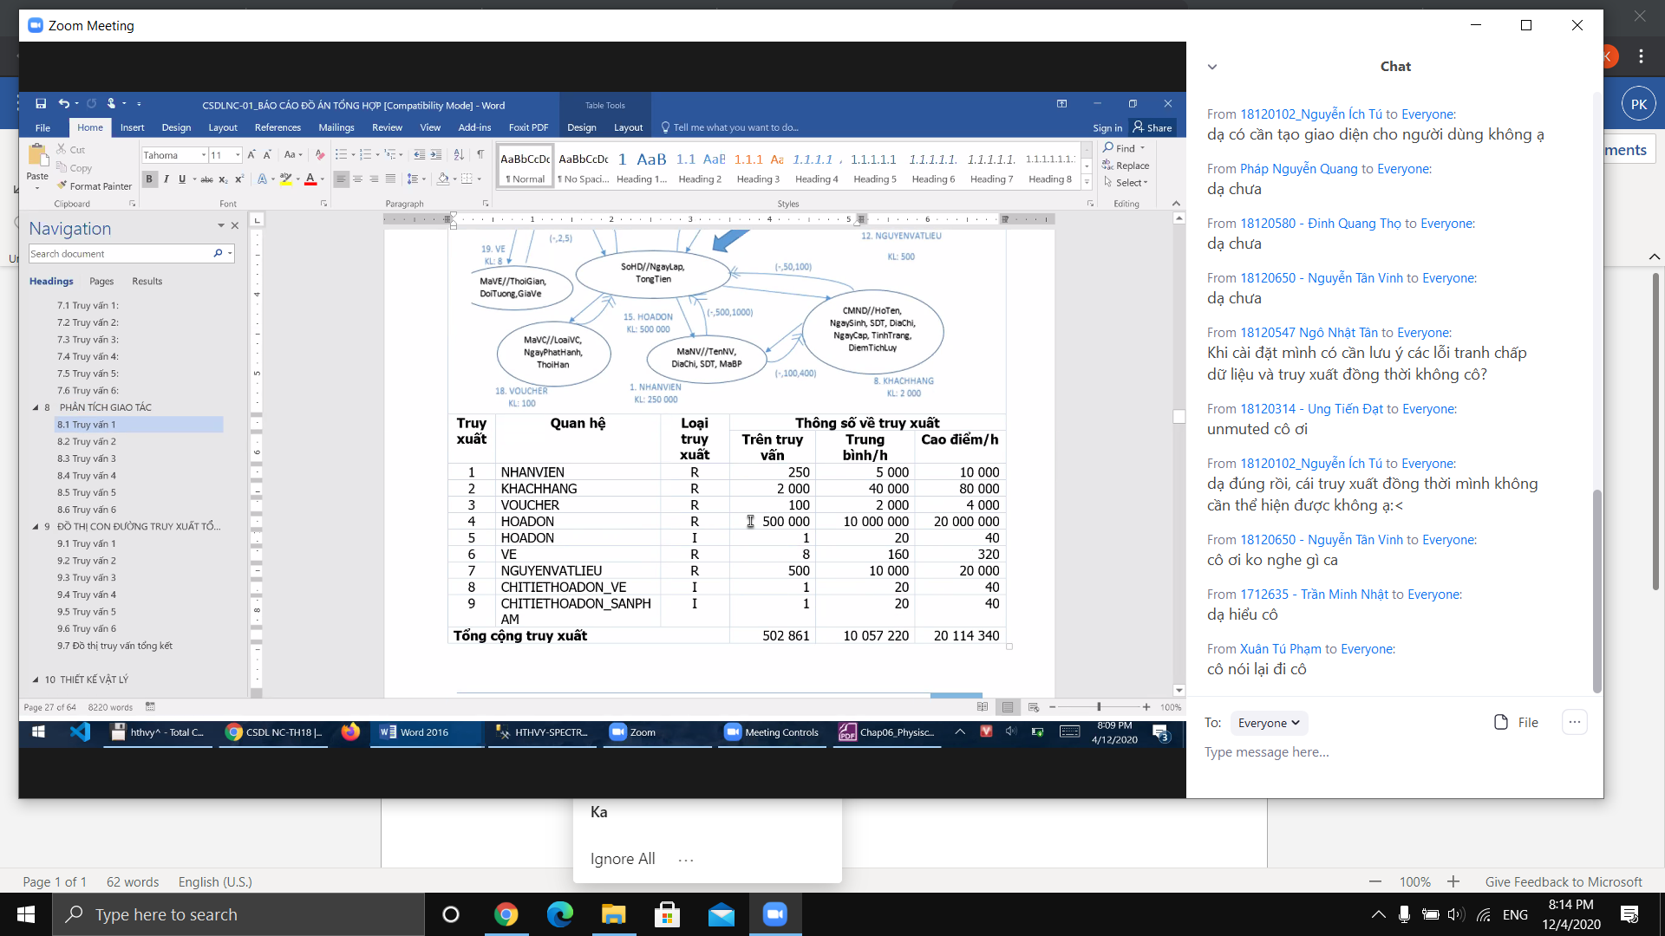

1. Thêm mới khách hàng

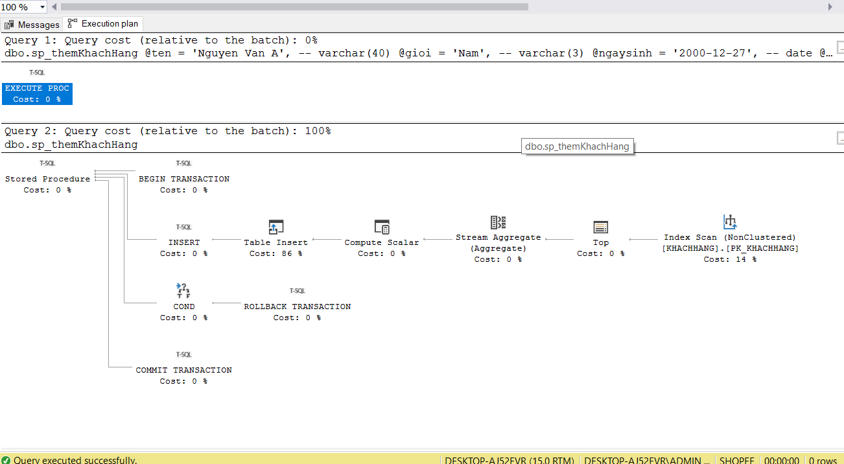

Việc insert dữ liệu kéo theo insert index vào dẫn đến tốc độ truy xuất chậm nên không cần đánh chỉ mục

1. Ae
2. Thống kê doanh thu của khách bán theo tháng

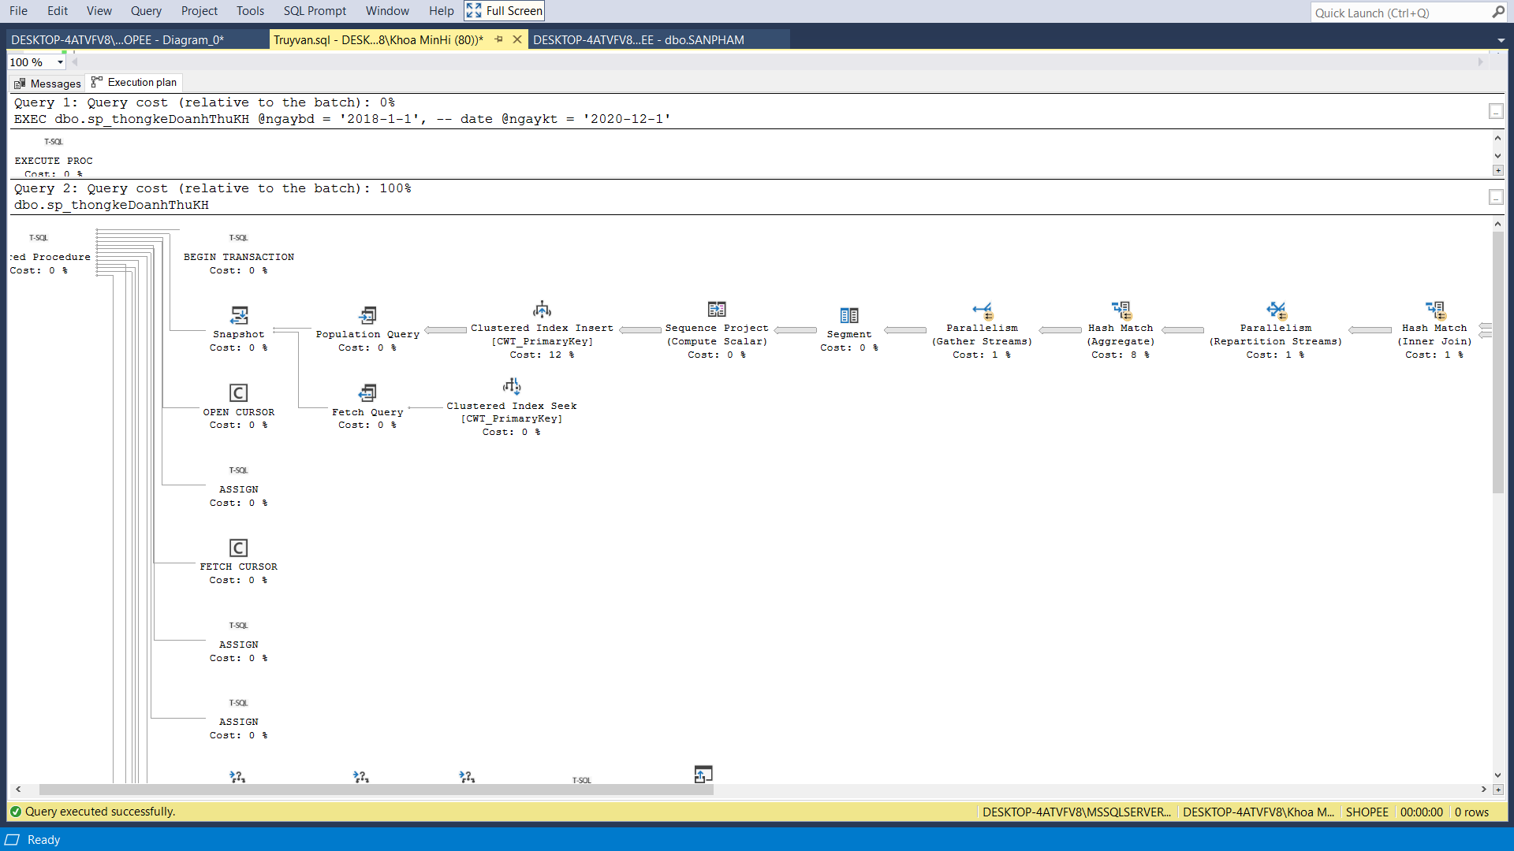

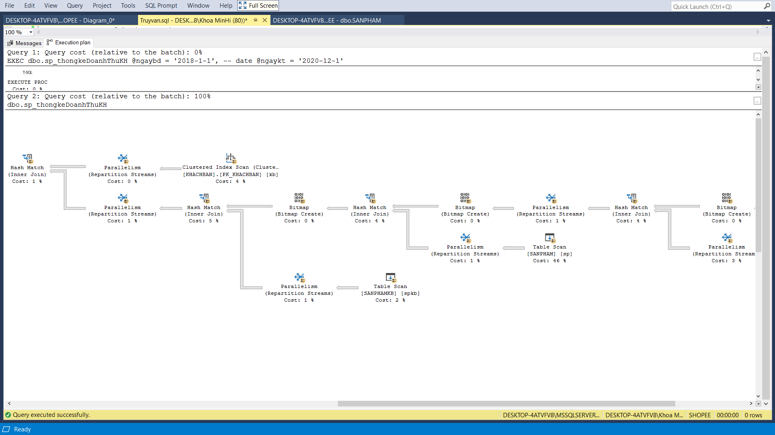

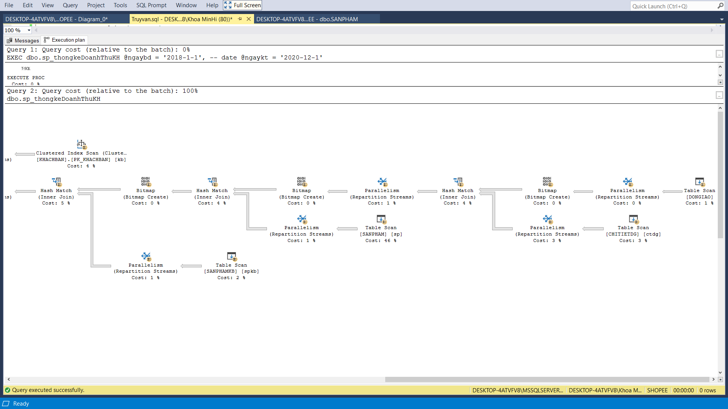

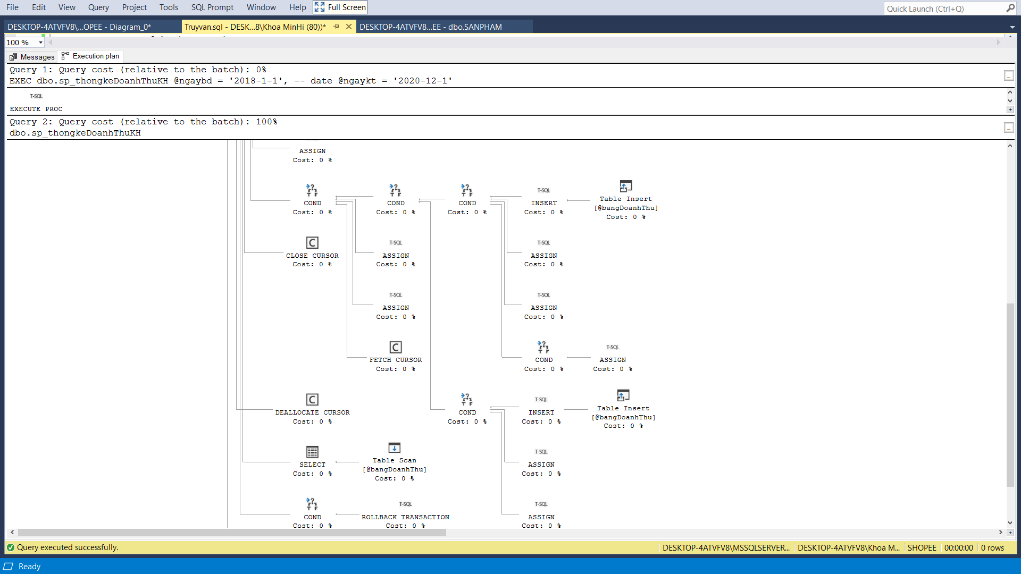

Truy vấn tốn chi phí nhất ở bảng SANPHAM (46%)

1. Thống kế hàng tồn trên mỗi khách

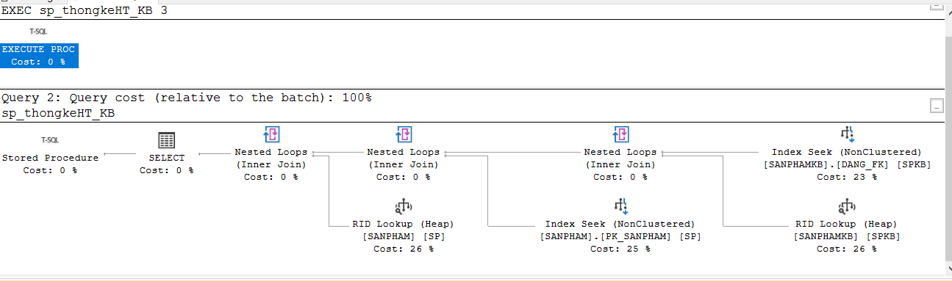

Vì kết 2 bảng có nhiều giá trị với nhau nên cần index để truy xuất nhanh hơn

5 Tìm kiếm sản phẩm

Clustered

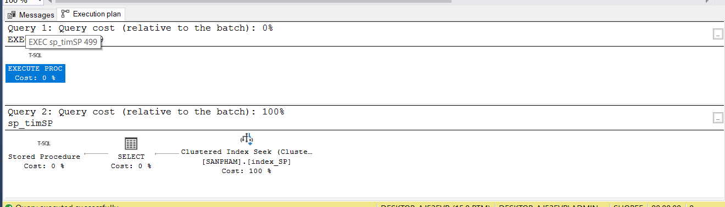

nonclusterd

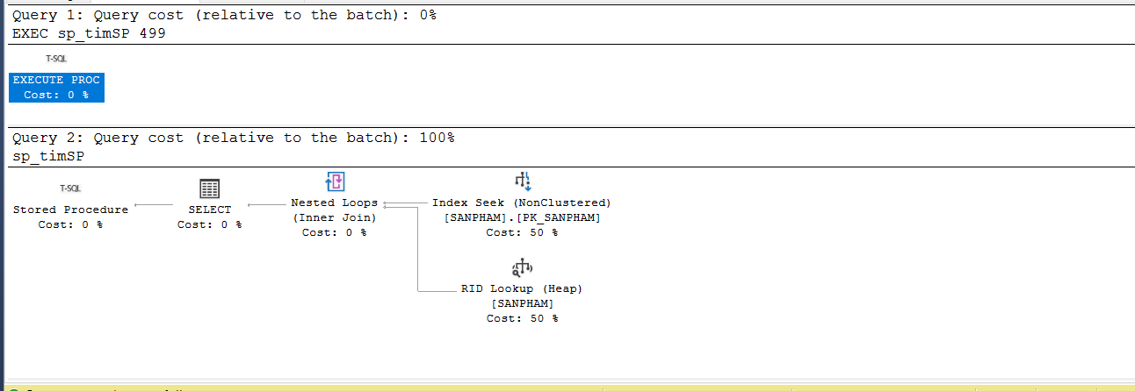

Vì mỗi ngày có hàng chục ngàn tìm kiếm sản phẩm vì tần suất truy vấn lớn nên cần có index để rút ngắn thời gian truy vấn

6 Xem thông tin mua hàng của khách vào một ngày nào đó

Nonclustered

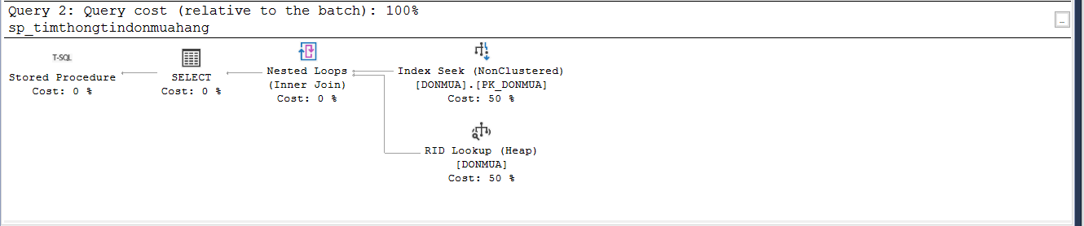

Clustered

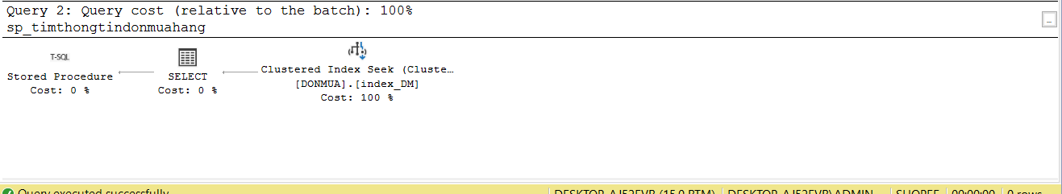

Vì truy suất thông tin mua hàng của khách ít nên có thể thêm index để truy vấn nhanh

9 Hiển thị sản phẩm

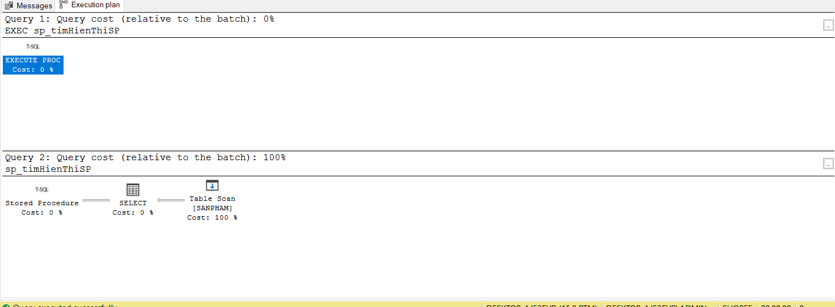

Hiển thị sản phẩm không cần index

10 Hiển thị khách hàng

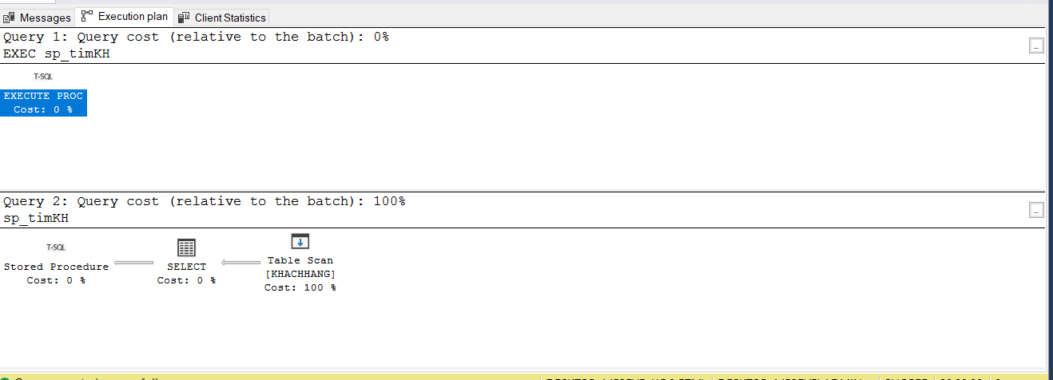

Hiển thị khách hàng nên không cần index

11 Tìm kho

Non clustered

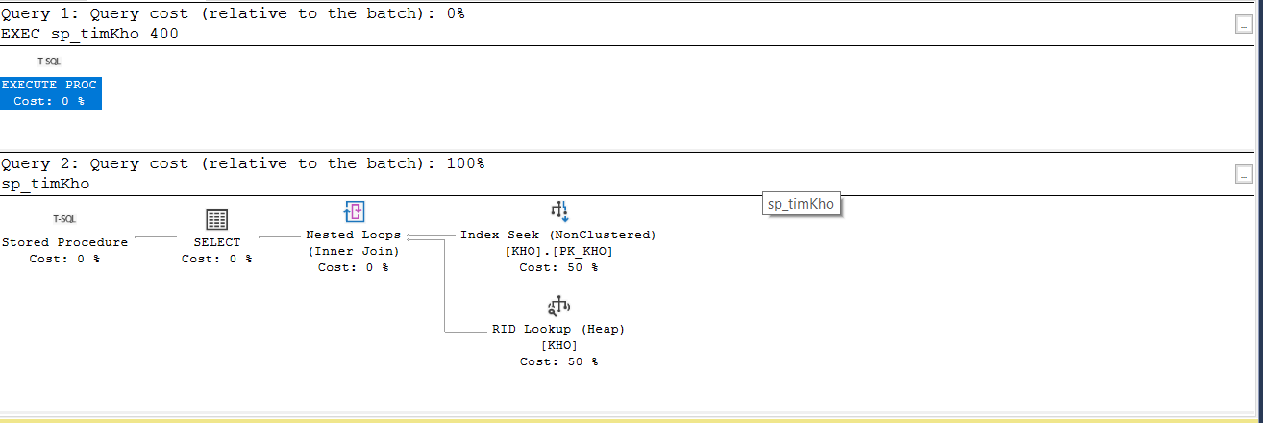

Clustered

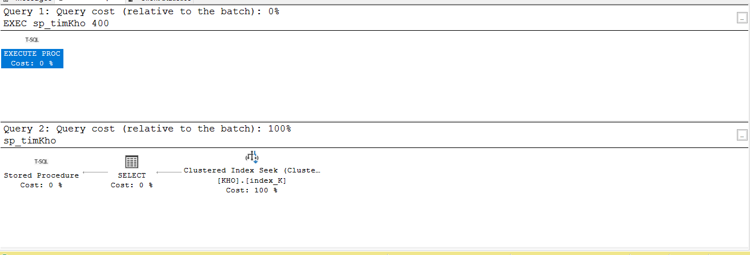

Vì cần tìm thông tin so với điều kiện nên cần index tển cột IDKH để tăng thời gian truy vấn

12 Xóa kho

Clustered

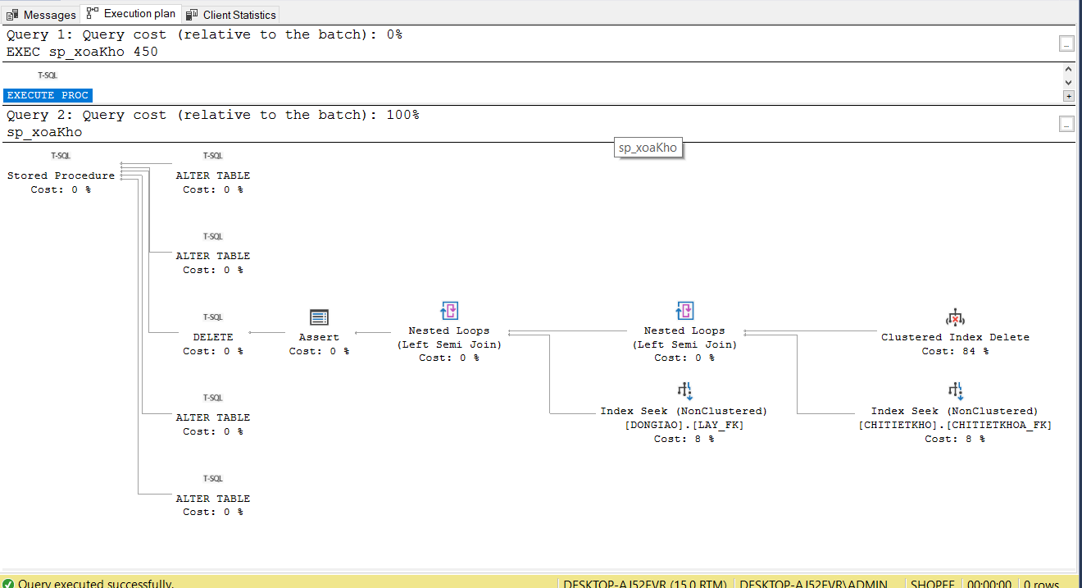

Non clustered

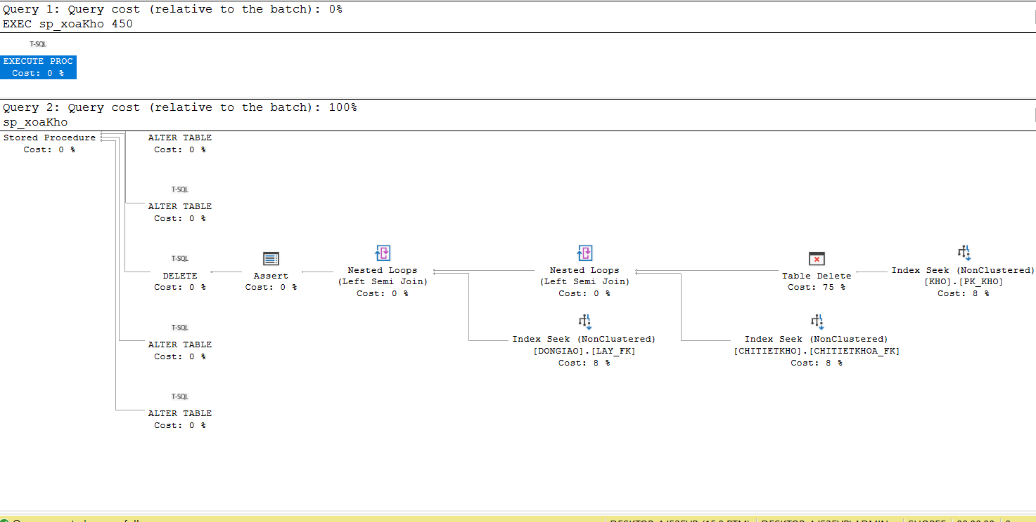

Vì khi xóa đi một dòng dữ liệu cơ sở dữ liệu phải cập nhật lại index khiến cho thời gian xóa chậm. Nên không cần đánh chỉ mục

13 Thêm Kho

Non clustered

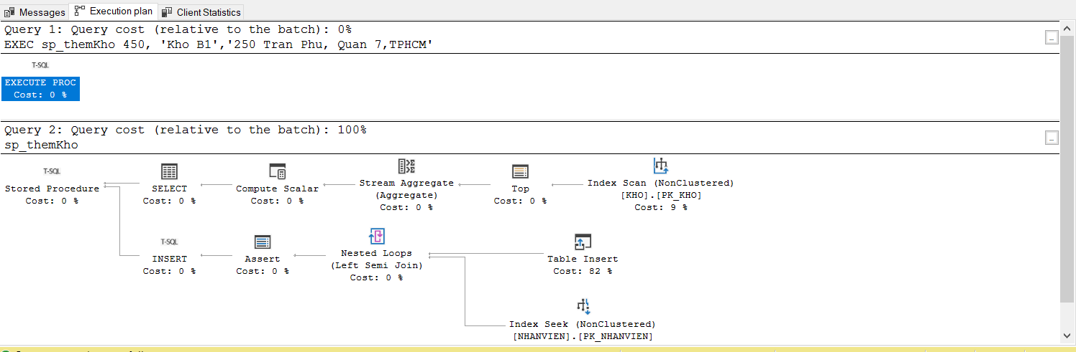

Clustered

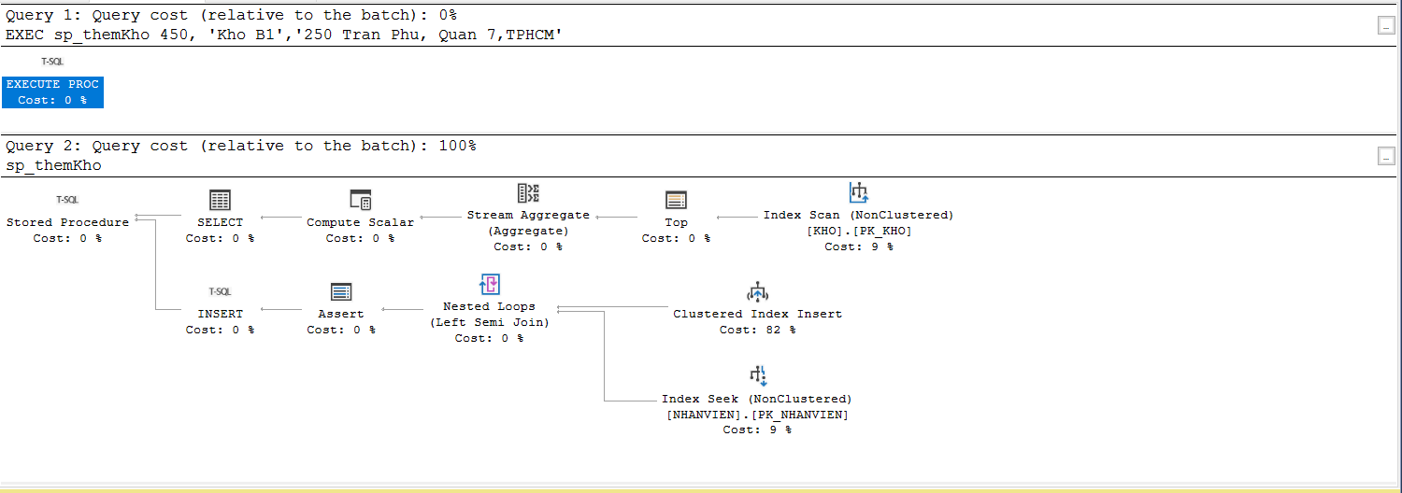

Vì thêm kho csdl phải đảm bảo các hàng thêm vào được tìm kiếm thông qua chỉ mục nên mỗi khi thêm mới vào nên chỉ số index sẽ khuếch đại theo thời gian nên thêm mới kho không cần thêm chỉ mục

14 Cập nhật kho

Non clustered

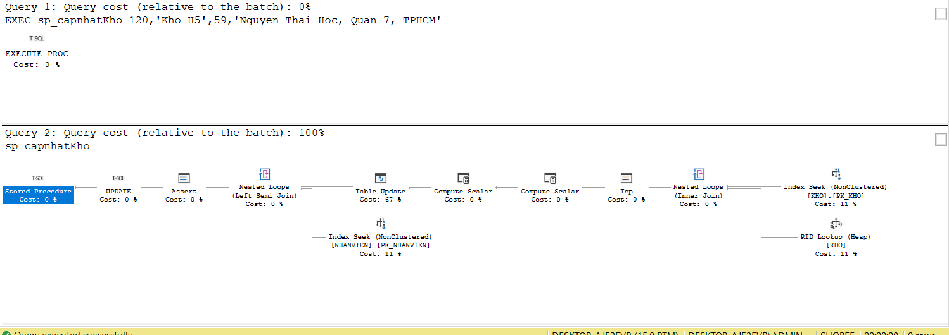

Clustered

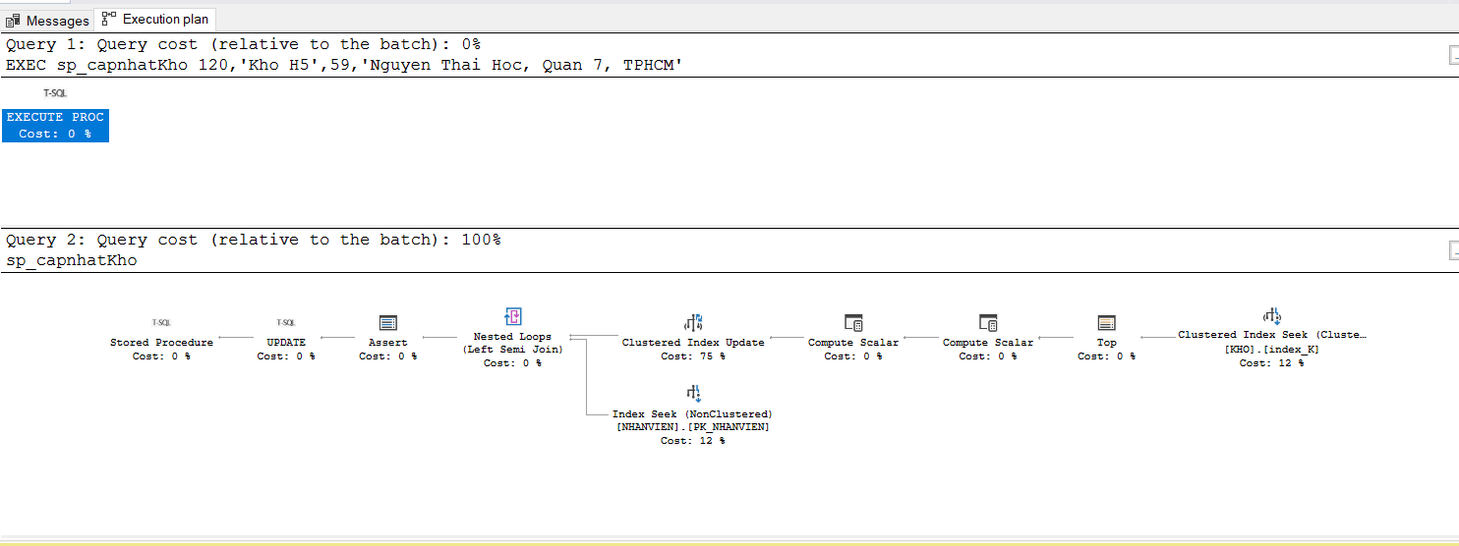

Khi thay đổi, update column có đánh index thì index cũng được update theo dẫn đến tốc độ bị châm Lượng dữ liệu update và số lượng index sẽ ảnh hưởng đến tốc độ Index mà không update dữ liệu thì sẽ không bị thay đổ nên không cần đánh chỉ mục

15 Tìm sản phẩm khách hàng đã đăng

Non clustered

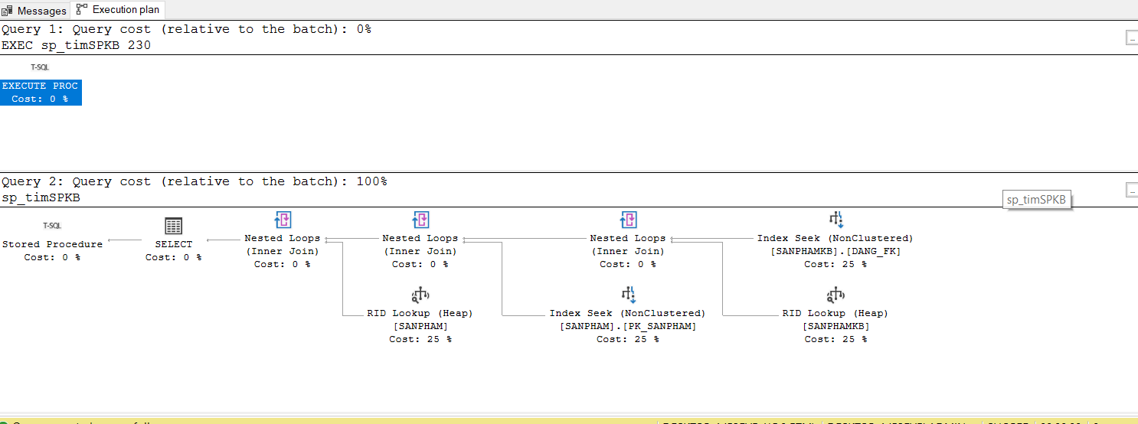

clustered

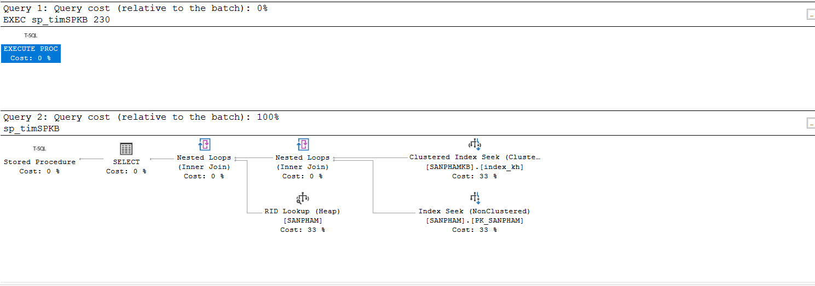

Vì kết nhiều bảng và cần tìm kiếm theo điều kiện id khách bán nên cần đánh chỉ mục lên IDKH để tối ưu truy xuất

# Tài liệu tham khảo

1. <https://shopee.vn/docs/170> Quy chế hoạt động website.
2. <https://banhang.shopee.vn/portal/product/list/banned/action> Những chức năng của người bán.